Методичка по абоба элюстратор



Содержание

Введение 5

Обзор интерфейса программы 11

Окно программы 11

Окно документа 12

Монтажные области 12

Основные инструменты рисования 14

Базовые операции с объектами 16

Выделение объектов 17

Группировка и разгруппировка 18

Изменение порядка перекрытия 18

Выравнивание и распределение 19

Трансформации объекта 20

Команды формирования 24

Типы и параметры заливок 28

Цветовые группы 32

Создание цветовой группы 32

Редактирование цветовой группы 34

Палитра Градиент 36

Создание и редактирование узорных заливок 38

Создание узорных заливок 39

Заливка по сетке 41

Быстрая заливка 43

Обводки 45

Профиль обводки 46

Декоративное оформление обводки с помощью кистей 47

Каллиграфическая кисть 48

Дискретная кисть 49

Художественная кисть 52

Узорчатая (бордюрная) кисть 54

Преобразование обводки в объект 55

Обработка кривых Безье 55

Кривые Безье 55

Узлы (Опорные точки) 56

Использование управляющей панели при работе с узлами 60

Разрезание и объединение контуров 60

Работа с эффектами 63

Команда меню Эффект 63

Создание перетекания 64

Искажающие оболочки 65

Стили оформления 66

Символы 68

Слои и слой-маски 71

Основные операции со слоями 73

Обтравочная маска 74

Перспектива 75

Рисование объектов на сетке перспективы 77

Добавление объектов в перспективу 77

Добавление текста и символов в перспективу 78

Основные комбинации клавиш для работы с сеткой 78

Обработка текста 79

Заголовочный текст 79

Блочный текст 80

Текст по контуру 82

Форматирование текста 84

Конвертирование текста в кривые 85

Диаграммы 86

Редактирование данных и настройка параметров диаграммы 87

Типы диаграмм 88

Изменение внешнего вида диаграммы 89

Редактирование объектов диаграммы 90

Использование графических объектов для оформления диаграммы 91

Обработка растровых изображений 93

Импорт растровых изображений 93

Основные операции с растровым изображением 94

Практическое задание № 1 97

Основные приемы работы с объектом и совокупностью объектов 97

Практическое задание № 2 100

Команды формирования 100

Практическое задание № 3 102

Заливки и обводки 102

Практическое задание № 4 107

Заливка по сетке 107

Практическое задание № 5 109

Использование кистей 109

Практическое задание № 6 111

Использование кривых Безье 111

Практическое задание № 7 113

Использование эффектов оформления 113

Практическое задание № 8 116

Использование символов 116

Практическое задание № 9 118

Использование сетки перспективы 118

Практическое задание № 10 119

Построение диаграмм 119

# ВВЕДЕНИЕ

В компьютерной графике существует два типа двухмерных компьютерных изображений: растровые и векторные.

Растровые изображения представляют собой набор ячеек (их называют *пикселями* (picture element) или точками выборки) одинаковой формы и разме- ра. На практике работают только с прямоугольными растрами, причем в боль- шинстве случаев форма ячейки представляет собой квадрат. Пиксель является наименьшим графическим элементом изображения. Каждый пиксель имеет свое значение цвета.

Основу векторных изображений составляют разнообразные линии или кривые, называемые *векторами*, или, по-другому, *контурами*. Каждый контур представляет собой независимый объект, который можно редактировать: переме- щать, масштабировать, изменять. В соответствии с этим векторную графику ча- сто называют также объектно-ориентированной графикой. Каждый объект имеет несколько атрибутов, задающих его дополнительные характеристики (цвет за- ливки + толщина контура + цвет контура + тип контура и т. д.). Такой подход имеет следующие преимущества:

* для хранения векторной модели изображения не требуется много места. Компьютер работает с компактной моделью, выполняя преобразование в пик- сельное изображение только перед выводом на экран или на печать;
* объекты векторной модели легко преобразовываются (масштабируют- ся, вращаются, наклоняются и т. д.) без потери качества;
* векторным программам свойственна очень высокая точность рисования;
* векторные изображения без проблем преобразуются в растровые;
* векторное изображение может быть структурировано с произвольной степенью детализации, поскольку любому элементу изображения при желании можно сопоставить отдельный контур (или группу контуров) векторной модели. Это позволяет хорошо структурировать модель так, чтобы в дальнейшем ее было удобно редактировать;
* в векторной модели очень развиты средства обработки текста.

Сферы применения векторной графики очень широки. В полиграфии – от создания красочных иллюстраций до работы со шрифтами. Подавляющее боль- шинство компьютерных шрифтов являются векторными. Инженерная графика, 3D-графика, компьютерное моделирование – это также технологии, основанные на использовании векторной графики.

Векторное представление данных используется и в производстве наружной рекламы посредством технологий лазерной резки (контурный раскрой тонколи- стовых материалов). Данная технология нашла широкое применение в изготов- лении сувенирной продукции, производстве вывесок и элементов оформления офисов и торговых залов. Технология плоттерной резки (самоклеющаяся плён- ка на винловой подложке – признанный материал для создания рекламного изо- бражения) также требует векторного описания исходных данных. Аппликация пленками используется для создания световых коробов и фасадных вывесок, та- бличек, штендеров, информационных стендов и прочей оформительской, пред- ставительской и информационной продукции.

В настоящее время векторная графика все шире используется и в Web- дизайне. Формат масштабируемой векторной графики (Scalable Vector Graphics, SVG) является частью семейства стандартов векторной графики. Изображения в формате SVG визуализируются браузером и могут выводиться программны- ми средствами. Они способны динамически изменяться, благодаря чему хорошо подходят для размещения на Web-страницах карт, схем и диаграмм.

Чаще всего векторная графика применяется при разработке всевозможных знаков, логотипов, пиктограмм, шрифтовых композиций.

*Пример:*

**

Применяется она и при создании художественных иллюстраций. Обыч- но это стилизованные «плакатные» изображения с ограниченным количеством цветов, а также всевозможные схемы, диаграммы, графики, инфографика. При- ведем в качестве примера инфографику, созданную выпускницей кафедры

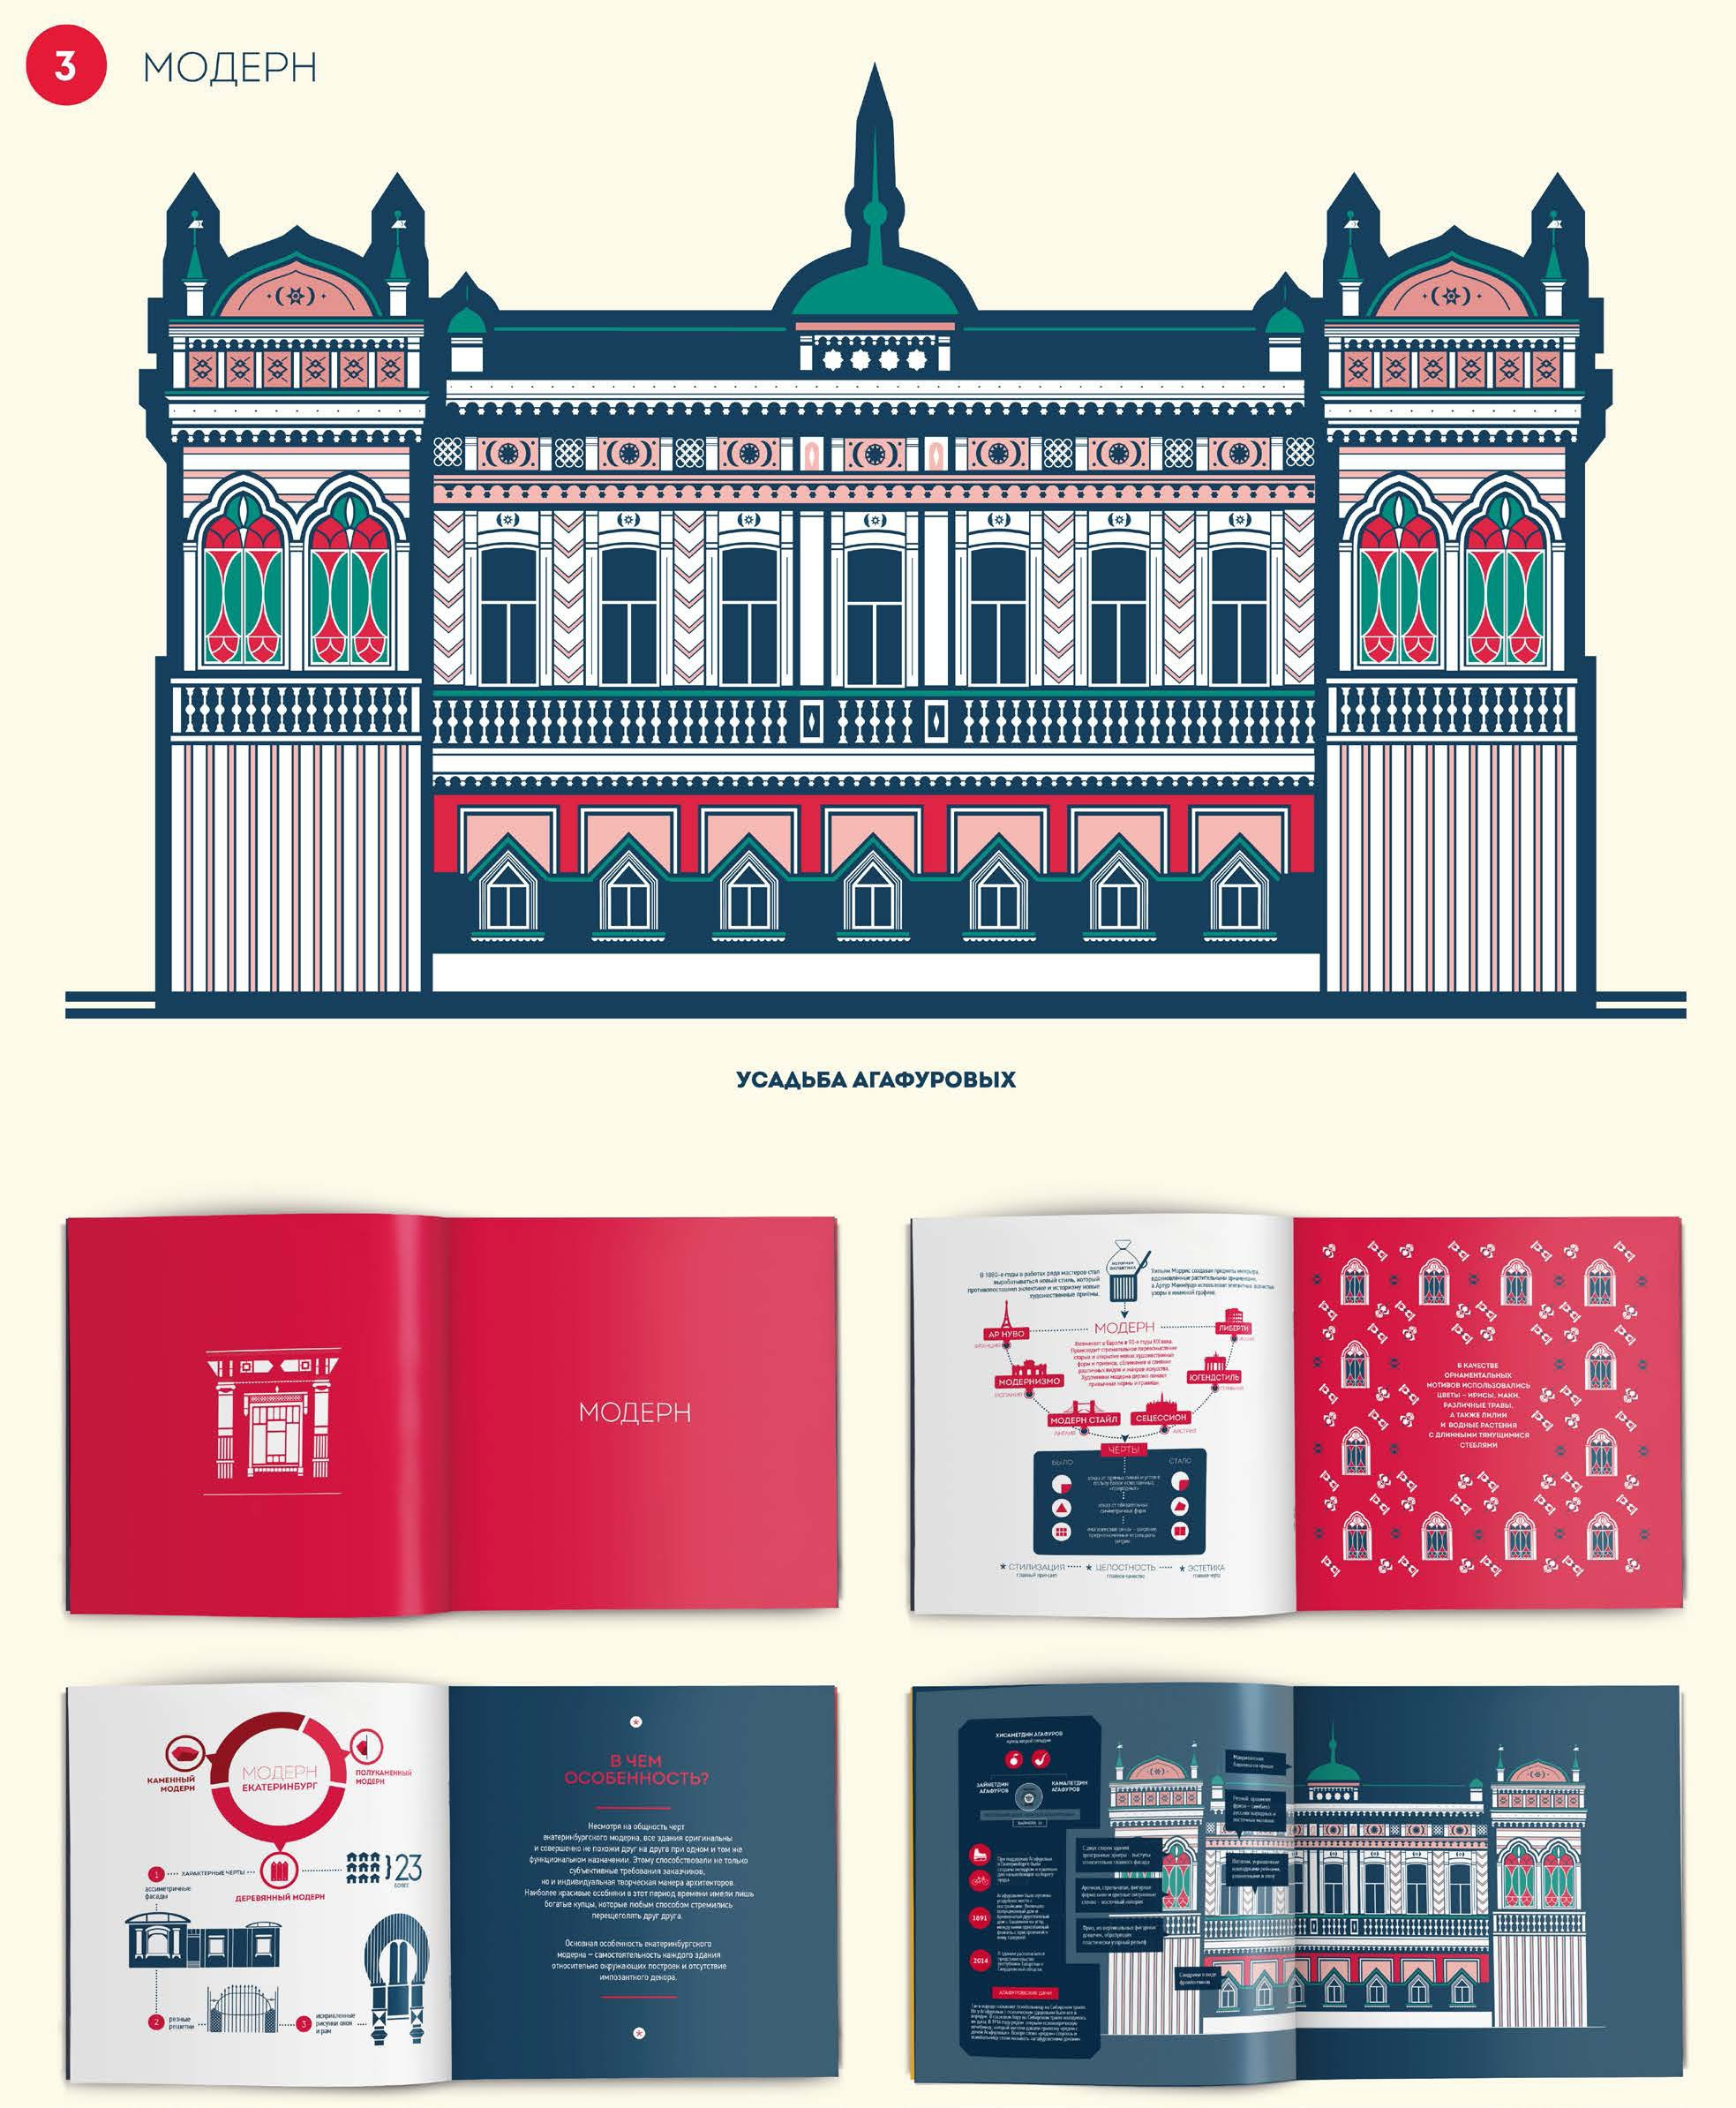О. Жаворонковой в своем дипломном проекте на тему «Архитектурные стили Екатеринбурга»:

Выразительными средствами векторной графики являются плавность ли- ний, чистые цвета заливок векторных объектов, оригинальность формы объек- тов, а также каллиграфия и стиль оформления контурных линий. При умелом использовании это позволяет создавать стильный дизайн и решать множество художественно-графических задач. Подчеркнутое использование векторной природы изображения позволяет создавать яркие, стилизованные, выразитель- ные иллюстрации. Приведем в качестве примера портрет, созданный графиче- ским дизайнером и иллюстратором Чарльзом Уильямсом:

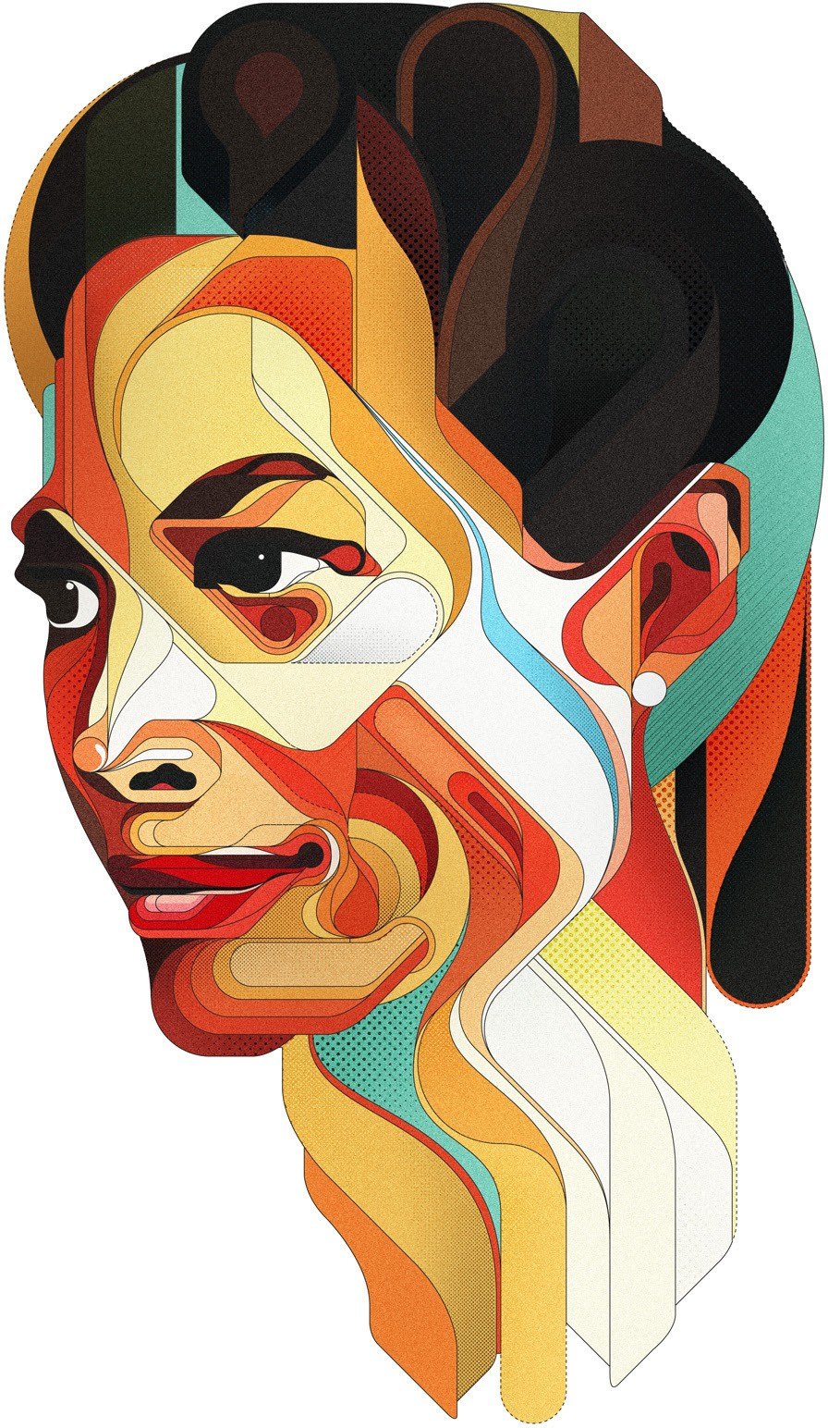

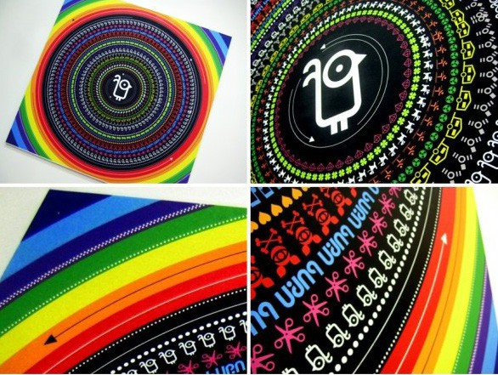Этот вид компьютерной графики позволяет с легкостью выполнять лю- бые геометрические построения. Не зря векторная компьютерная графика называется еще объектно-ориентированной, каждый элемент изображения является отдельным объектом, которому можно изменить контур, заливку, пропорции. Это может быть использовано при изучении законов композиции: ритма, поиска сюжетно-композиционного центра, симметрии и асимметрии и пр. Незаменима векторная графика и при создании орнаментальных ком- позиций. Векторная компьютерная графика позволяет разработать элемент орнамента и с легкостью размножить его как линейно, так и вкруговую либо отзеркалить без дополнительных усилий.

Кроме того, очень большим преимуществом, которое уже упоминалось, яв- ляется свободное масштабирование векторных объектов без потери качества. Бла- годаря этому один и тот же дизайн можно легко адаптировать под самые разноо- бразные виды использования: от маленькой визитки до щита уличной рекламы.

Векторная модель не имеет инструментов, соответствующих традицион- ной технике живописи. Для создания векторной модели реалистического изо- бражения требуется огромное количество объектов, составляющих эту модель. Одним из направлений эволюции программ векторной графики как раз и явля- ется разработка новых инструментов, повышающих реалистичность создавае- мых изображений (сетчатые заливки, тени и т. д.). И хотя векторная модель не предназначена для создания фотореалистичных изображений, современные ин- струменты векторной графики позволяют создавать иллюстрации, практически не отличимые от полноцветных фотографий. Реалистичность векторной графике придают такие инструменты, как перетекания, градиентные заливки, заливки по сетке. В такой манере работают многие векторные художники. Одним из первых подобных векторных портретов был портрет Хеди Ламар, созданный графиче- ским художником Джоном Коркери в программе CorelDraw. На рисунке справа показан вариант векторного изображения в каркасном виде с отключенными за- ливками векторных кривых.

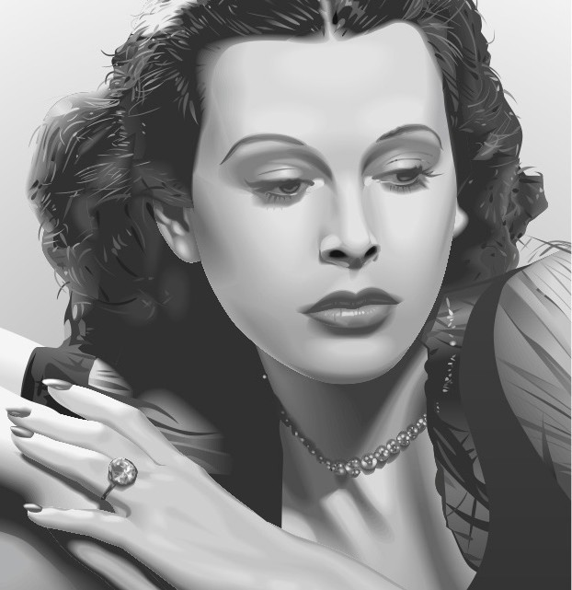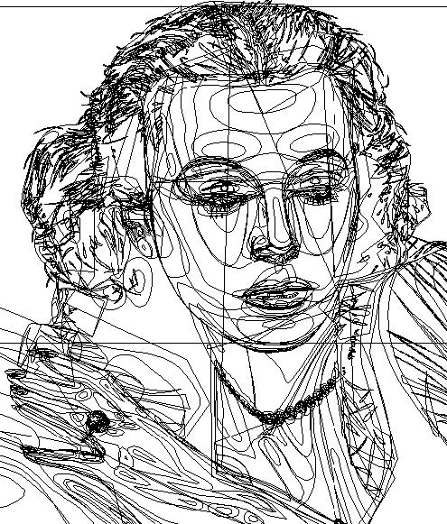

В качестве примера фотореалистичной векторной графики можно приве- сти работы российского художника Алексея Оглушевича:

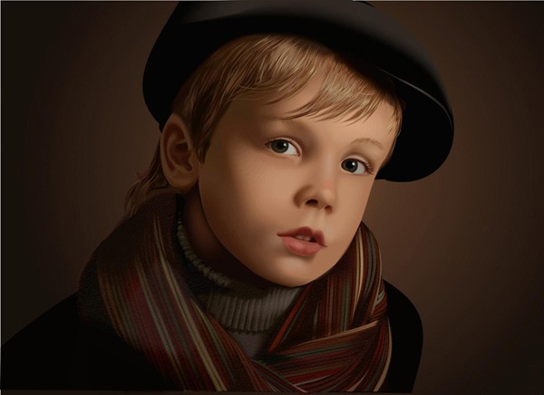

Векторная компьютерная графика очень разнообразна и может быть пред- ставлена как образцами лаконичных выразительных логотипов, так и иллюстра- циями, выполненными в самых разных стилях и с самой разной степенью де- тальности прорисовки.

Векторные изображения могут быть созданы несколькими способами:

* программами векторной графики;
* программами САПР (системы автоматизированного проектирования), типичным представителем которых является программа AutoCAD;
* программами конвертирования растровых изображений в векторные, иначе говоря, программами-трассировщиками;
* к векторным объектам относится также большинство шрифтов.

Лидером и признанным стандартом в классе программ векторной графики считается программа Adobe Illustrator.

# ОБЗОР ИНТЕРФЕЙСА ПРОГРАММЫ

Выделим основные элементы интерфейса программы.

## Окно программы

Окно программы содержит:

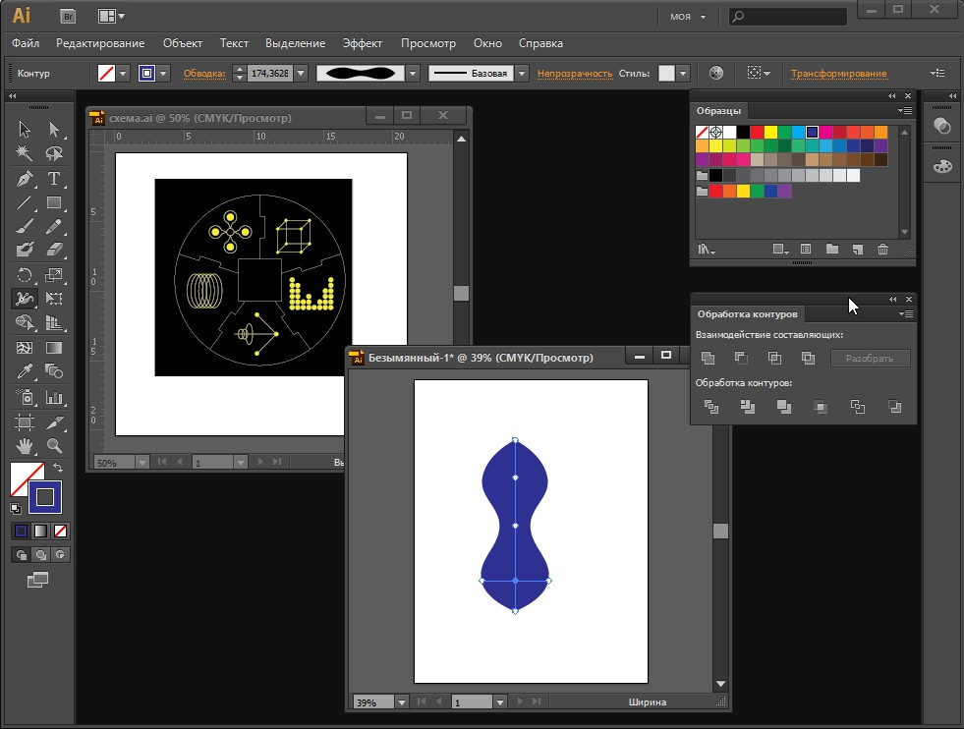

Главное меню

1. Панель инструментов (вкл/откл командой **Окно > Инструменты**).
2. Панель управления (вкл/откл командой **Окно > Панель управления**). Панель управления меняет свой вид в зависимости от взятого инструмента и со- держит свойства активного инструмента.
3. Дополнительные панели (включаются/отключаются подкомандами команды **Окно**). Команда меню **Окно > Рабочая среда** содержит список стан- дартных вариантов настройки состава и расположения открытых панелей. Также можно сохранить текущий вариант расположения всех панелей как новую рабо- чую среду под пользовательским именем с помощью команды **Окно > Рабочая среда > Создать рабочую среду.**
4. Окна документов.

## Окно документа

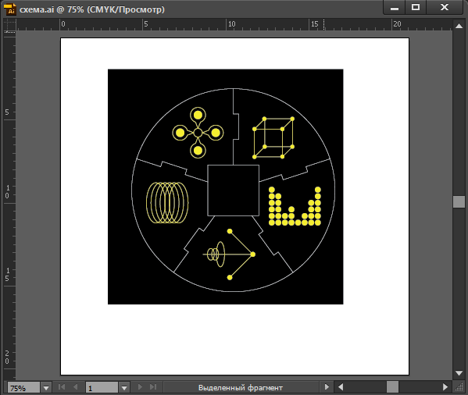Окно документа содержит:

1. Заголовочную строку с названием документа.
2. Рабочий стол.
3. Монтажные области, размещенные на рабочем столе.
4. Линейки (включаются/отключаются командой **Просмотр > Линейки**). Щелкнув правой кнопкой мыши по линейке можно задать единицы измерения. Также это можно сделать при создании нового документа.
5. Полосы прокрутки документа. В начале нижней полосы прокрутки при- сутствуют кнопки экранного масштабирования документа и навигации по мон- тажным областям документа.

## Монтажные области

Основной особенностью пользовательского интерфейса программы явля- ется использование монтажных областей. Каждая монтажная область представ- ляет собой страницу заданных размеров, на которой можно рисовать. Монтаж- ные области размещаются на рабочем столе, на котором также можно размещать графику и вне монтажных областей:

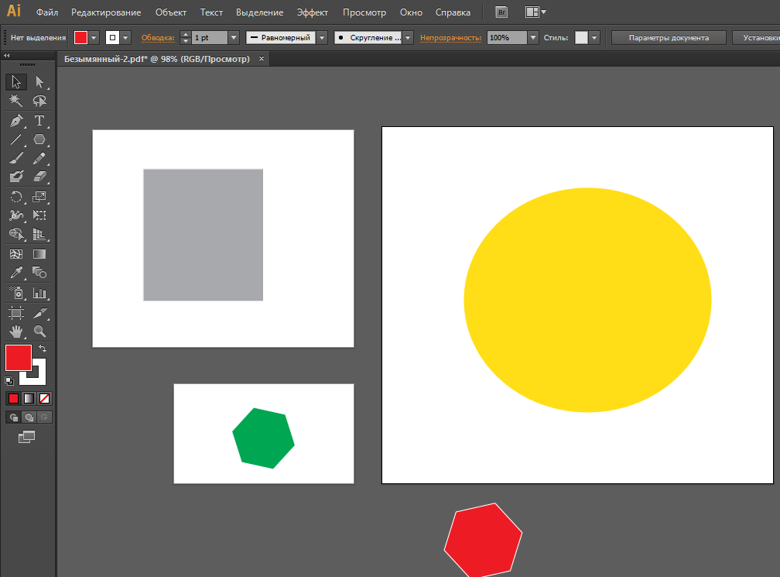

Можно создавать от 1 до 100 монтажных областей, области могут иметь различные размеры, они могут перекрываться, их можно распечатать как отдель- ные страницы, экспортировать как отдельные изображения. Для работы с мон- тажными областями используются следующие инструменты:

1. Команда **Файл > Новый** позволяет указать:

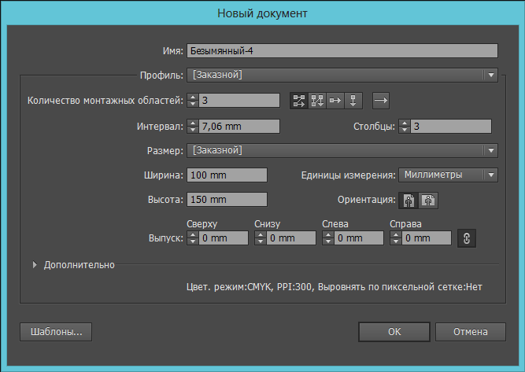

* + количество монтажных областей;
  + размер монтажной области (изначально все области будут иметь одина- ковый размер);
  + интервал между областями;
  + способ их размещения на рабочем столе;
  + размер обрезных полей (для печатных страниц, содержащих прижатые к краю страницы графические элементы).

1. Инструмент **Монтажная область** () позволяет интерактивно ри-

совать новые монтажные области, перемещать и масштабировать их, удалять (символ  в правом верхнем углу области), копировать (перемещая область при нажатой клавише Alt), переименовывать (используя панель управления инстру- мента):



Также на панели управления дублируются все основные действия с мон- тажными областями.

# ОСНОВНЫЕ ИНСТРУМЕНТЫ РИСОВАНИЯ

К инструментам рисования относятся:

* + инструменты группы **Прямоугольник:**

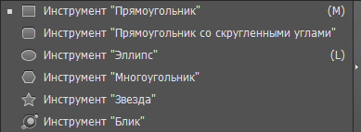

* + инструменты группы **Линия**:

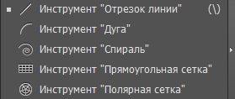

* + инструмент **Карандаш**:

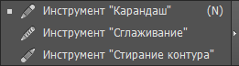

* + инструмент **Кисть** ();
  + инструмент **Кисть-клякса** ();
  + инструмент **Перо:**

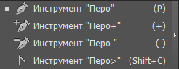

Рассмотрим основные правила, которые можно использовать при рисова- нии различных фигур:

* + удерживание клавиши **пробел** позволяет перемещать объект во время его создания;
  + клавиша **Alt** позволяет рисовать объекты из центра, а при рисовании произвольных кривых автоматически замыкает их;
  + клавиша **Shift** позволяет рисовать объекты одинаковой ширины и высо- ты (квадраты, круги и т. д.), а также ограничивать ориентацию объектов углами кратными 45 (например, при рисовании линий);
  + рисовать фигуры можно либо интерактивно мышью, либо взяв инстру- мент рисования фигуры и щелкнув однократно левой кнопкой мыши, открыть окно с численными параметрами соответствующей фигуры;
  + 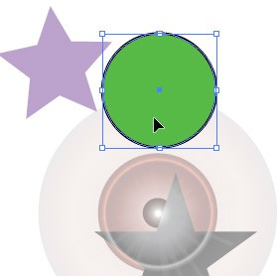двойной щелчок по любому объекту включает режим изоляции объекта. В этом режиме все остальные объекты приглушаются и становятся недоступны для редактирования:

В верхней части окна документа появляется строка, содержащая кнопку выходя из режима изоляции:

Также из режима изоляции можно выйти, сделав двойной щелчок левой кнопкой мыши вне объекта.

* + клавиши-стрелки (**↑↓**) используются в следующих случаях:
    - при рисовании прямоугольника со скругленными углами меняют ра- диус скругления (а горизонтальные клавиши-стрелки выставляют сразу же максимальный либо минимальный радиус скругления);
    - при рисовании многоугольников меняют количество сторон, при ри- совании звезд меняют количество лучей звезды;
    - при рисовании бликов меняют количество лучей блика;
    - при рисовании дуг меняют изгиб дуги;
    - при рисовании спиралей меняют количество завитков спирали;
    - при рисовании прямоугольной сетки меняют количество строк (а го- ризонтальные клавиши-стрелки меняют количество столбцов) сетки;
    - при рисовании полярной сетки меняют количество концентрических окружностей сетки (а горизонтальные клавиши-стрелки меняют количе- ство лучей сетки);
  + клавиша **Ctrl** используется в следующих случаях:
    - при рисовании звезды фиксирует внутренний радиус и позволяет ме- нять только внешний;
    - при рисовании бликов фиксирует внутренний радиус кольца блика и позволяет менять только внешний;
    - при рисовании спирали позволяет регулировать скорость раскручива- ния спирали.

# БАЗОВЫЕ ОПЕРАЦИИ С ОБЪЕКТАМИ

Рассмотрим следующие операции с объектами:

* + выделение объектов;
  + группировка и разгруппировка;
  + изменение порядка перекрытия;
  + выравнивание и распределение;
  + трансформации объекта.

## Выделение объектов

Прежде чем изменить объект, его необходимо выделить. Для выделения объекта используются следующие приемы:

* + однократный инструментом **Выделение** () по объекту выделяет объект;
  + однократный щелчок инструментом **Выделение** () по пустому месту снимает выделение;
  + щелчок по объекту с клавишей Shift добавляет объект к выделению;
  + двойной щелчок инструментом **Выделение** () по объекту переводит объект в режим изоляции;
  + подкоманды команды главного меню **Выделение** содержат различные варианты выделения объектов, среди которых **Выделение > Все (Ctrl+A)** и **От- менить выделение (Shift+ Ctrl+A)**;
  + выделение можно выполнять, обводя объекты рамкой инструментом

**Выделение** (), при этом рамка является пересекающей, т.е. выделяются все объекты, которые хотя бы частично попали в рамку;

* + инструмент **Групповое выделение** () выделяет объект внутри груп- пы. Если группы вложенные, то каждый следующий щелчок выделяет все объ- екты из вышележащей групп;
  + инструмент **Прямое выделение** () выделяет отдельные узлы и сег- менты контура, а также позволяет выделять объекты в группе;
  + инструмент **Лассо** () позволяет рисовать рамку произвольной фор- мы, при попадании в которую выделяется объект или его часть;
  + инструмент Волшебная палочка () выделяет объекты одинаковые по цвету заливки, толщине или цвету обводки, с одинаковой степенью непрозрач-

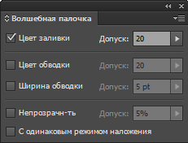ности или с одинаковым режимом наложения. Двойной щелчок по инструменту открывает окно с настройками его параметров:

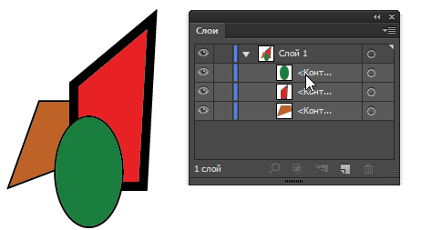Для выделения всех объектов с похожими атрибутами, нужно настроить параметры инструмента и щелкнуть по любому из этих объектов.

## Группировка и разгруппировка

Для группировки объектов выделите их и выполните команду меню **Объ- ект > Сгруппировать (Ctrl+G)**. При трансформациях группы все преобразова- ния действуют одновременно на все объекты группы. К уже созданной группе можно пригруппировывать другие группы или объекты. Отмена группировки выполняется командой **Объект > Разгруппировать (Shift+Ctrl+G)**. Если группа многоуровневая, то для полной разгруппировки команду можно выполнить не- сколько раз. Можно, не разбивая группу, выделить один объект инструментами **Групповое выделение** () или **Прямое выделение** ().

## Изменение порядка перекрытия

Объекты, которые создаются позже располагаются выше объектов, кото- рые были созданы раньше, если эти объекты лежат в одном слое.

Для изменения порядка перекрытия объектов, лежащих в одном слое, ис- пользуются команды меню **Объект > Монтаж**:

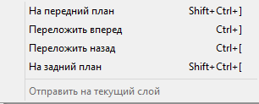

Также можно менять порядок перекрытия объектов путем их буксировки вверх-вниз в палитре **Слои**:

## Выравнивание и распределение

Для выравнивания по другим объектам в горизонтальном и вертикальном направлении, а также для размещения объектов на равном расстоянии друг от друга используется палитра **Окно > Выравнивание**:

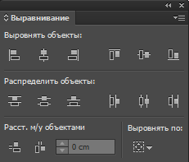

Кнопка  в окне **Выравнивание** задает режимы выравнивания:

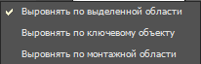

В первом режиме выравнивание происходит по крайнему объекту соответ- ствующей стороны выделенной области.

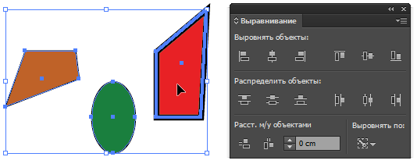Во втором режиме необходимо среди выделенных объектов щелкнуть объ- ект, который будет ключевым:

При этом вид кнопки меняется на  и выравнивание будет выполняться по ключевому объекту.

Если при распределении не задан ключевой объект, то положение крайних объектов будет фиксировано, и перераспределяться будут только промежуточные объекты выделения. Если выбран ключевой объект, то в поле **Расст. м/у объекта- ми** можно ввести число и нажать на кнопку  (вертикальные промежутки)или (горизонтальные промежутки) и расстояние между объектами будет равно

этому значению. При этом ключевой объект останется на месте, а распределяться будут все остальные объекты относительно ключевого. Например:

* имеется несколько прямоугольников разного размера:



* центры прямоугольников выравнены на одну горизонтальную прямую:

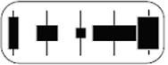

* установлены одинаковые расстояния между центрами прямоугольников:



* установлены равные промежутки между прямоугольниками без исполь- зования ключевого объекта:



## Трансформации объекта

К основным трансформациям объекта относятся:

* перемещение;
* масштабирование;
* поворот;
* зеркалирование;
* наклон.

Рассмотрим основные инструменты, с помощью которых можно выпол- нять трансформации объектов:

1. Инструмент **Выделение** () создает вокруг объекта габаритный кон- тейнер и позволяет объект перемещать, масштабировать за узлы рамки транс-

формации и вращать:

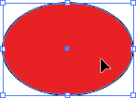 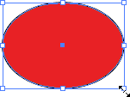 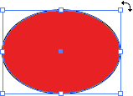

Клавиша **Shift** сохраняет пропорции объекта при масштабировании и огра- ничивает поворот углами кратными 450.

Клавиша **Alt** масштабирует объект с сохранением центра, а при перемеще- нии создает копию объекта.

Команда **Объект > Трансформировать > Повторить трансформацию (Ctrl+D)** повторяет последнюю трансформацию.

1. Для выполнения трансформаций можно использовать подкоманды ко- манды главного меню **Объект > Трансформировать**. Эти команды позволяют создавать копию объекта при трансформации. Эти команды неудобны тем, что не позволяют создать сразу нужное количество копий, но после них можно исполь- зовать повтор трансформации **(Ctrl+D)**. Также эти команды не содержат возмож- ности изменения центра трансформации.
2. Палитра **Трансформирование**. Открывается командой Окно > Транс- формирование, также ее можно открыть нажав кнопки X, Y, Ш, В на **Панели управления**:



Также палитра **Трансформирования** и панель **Управления** содержат ми- ниатюрное изображение габаритного контейнера объекта, на котром можно вы- брать одну из девяти точек. Эта точка будет являться центром трансформации:

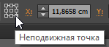

1. Инструменты трансформаций:
   *  – масштабирование. Выполняется интерактивно путем буксиров- ки объекта мышью. Клавиша **Shift** сохраняет пропорции при масштабировании. Для изменения центра трансформации нужно щелкнуть мышью там, где должен быть новый центр.

Если щелкнуть мышью при нажатой клавише **Alt**, то будет не только пере- мещен центр масштабирования, но и открыто окно команды **Объект > Транс-**

**формировать > Масштабирование** и можно будет ввести численные значения операции. Если во время масштабирования мышью нажать и удерживать клави- шу **Alt**, то будет создана копия объекта. После трансформации можно использо- вать повтор трансформации **(Ctrl+D).**

* +  **–** поворот. Выполняется интерактивно путем буксировки объекта

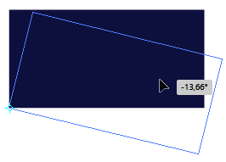мышью. Клавиша **Shift** ограничивает поворот углами кратными 450. Для измене- ния центра поворота нужно щелкнуть мышью там, где должен быть новый центр:

Если щелкнуть мышью при нажатой клавише **Alt**, то будет не только пере- мещен центр поворота, но и открыто окно команды **Объект > Трансформиро- вать > Поворот** и можно будет ввести численные значения операции. Если во время интерактивного поворота мышью нажать и удерживать клавишу **Alt**, то будет создана копия объекта. После трансформации можно использовать повтор трансформации **(Ctrl+D).**

* +  – зеркальное отражение. Для выполнения отражения объекта необ-

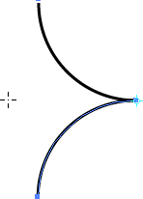ходимо сначала отметить мышью первую точку оси отражения, а затем вторую. Если второй щелчок делать при нажатой клавише **Alt**, то будет создана копия объекта:

Если первый щелчок мышью выполнять при нажатой клавише **Alt**, то будет не только задана первая точка оси отображения, но и открыто окно команды **Объект**

* **Трансформировать > Зеркальное отражение** и можно будет ввести численные значения операции. Если при указании второй точки оси удерживать клавишу **Shift**, то ось будет горизонтальной, вертикальной или расположенной под углом 45.
  +  – наклон. Выполняется интерактивно путем буксировки объекта

мышью. Клавиша **Shift** позволяет удержать при наклоне горизонтальное или вер- тикальное направление. Для изменения центра трансформации наклона нужно щелкнуть мышью там, где должен быть новый центр:

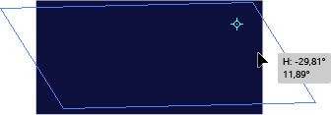

Если при задании нового центра трансформации щелкнуть мышью при на- жатой клавише **Alt**, то будет не только перемещен центр трансформации, но и от- крыто окно команды **Объект > Трансформировать > Наклон** и можно будет вве- сти численные значения операции. Если во время интерактивного наклона мышью нажать и удерживать клавишу **Alt**, то будет создана копия объекта. После транс- формации можно использовать повтор трансформации **(Ctrl+D).**

* +  – свободное трансформирование. Позволяет выполнять перемеще-

ние, масштабировани и вращение объекта. Клавиша **Shift** сохраняет пропорции при масштабировании и углы кратные 450 при повороте. Клавиша **Alt** создает копию объекта.

* + 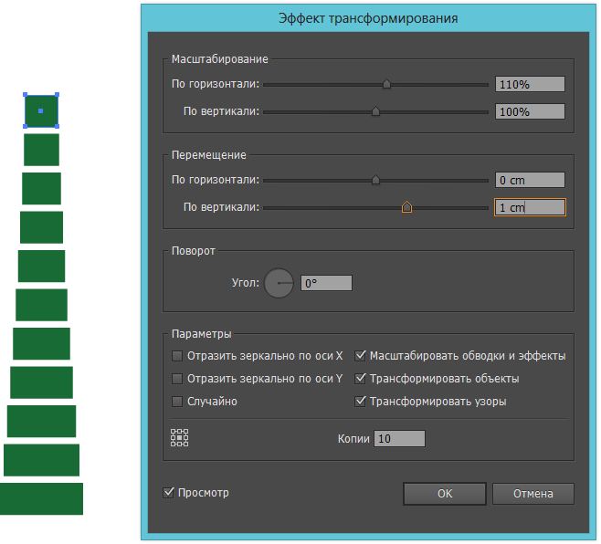команда меню **Эффект > Исказить и трансформировать > Трансфор- мировать**. Команда позволяет применить сразу несколько трансформаций к объ- екту, а также создать сразу нужное количество копий объекта при выполнении трансформации. Например:

При использовании этой команды нужно иметь в виду, что создается эф- фект и полученные копии исходного объекта не являются самостоятельными объектами. Чтобы разбить эффект на отдельные объекты, необходимо применить к нему команды меню **Объект > Разобрать** и **Объект > Разгруппировать**.

# КОМАНДЫ ФОРМИРОВАНИЯ

Команды формирования позволяют выполнять логические операции над объектами (объединение, пересечение, вырезание). Для выполнения этих опера- ций можно использовать палитру **Обработка контуров** или инструмент **Созда- ние фигур** ().

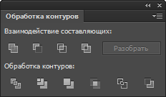Палитра **Обработка контуров** открывается через меню **Окно** и содержит ряд важных операций:

Первая строка палитры содержит следующие операции:

* +  – объединение:



* +  – минус верхний. Выполняется вырезание из самого нижнего объ- екта в стопке всех объектов, лежащих выше него:
  +  – пересечение. Находится общая часть всех выделенных объектов:

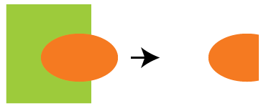

* +  – исключающее пересечение. Из объединенной фигуры удаляются области пересечения объектов:

Если при выполнении этих операций удерживать клавишу **Alt**, то будет создана составная форма, выглядящая как готовый новый объект, но позволя- ющая перемещать исходные объекты операции и таким образом редактировать результат. Например:

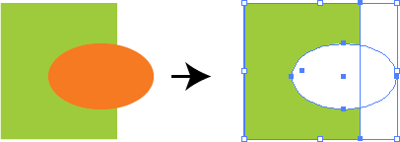

В полученной справа составной форме можно трансформировать как ис- ходный прямоугольник, так и исходный эллипс, редактируя таким образом ре- зультирующую форму:

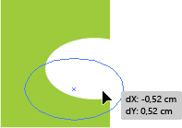

После окончательного получения нужного результата форму рекомендует- ся преобразовать в единый объект, нажав кнопку **Разобрать** палитры **Обработка контуров.**

Вторая строка палитры содержит операции:

* +  – разделение. Разделение массива объектов на кусочки по всем ли- ниям пересечения объектов. При этом те участки, где происходит наложение не- скольких объектов, превращаются в один объект, ограниченный линиями пере- сечения. Результат операции объединяется в группу;
  +  – подрезка. Удаляет скрытые части объектов. При этом у всех исход-

ных объектов удаляется обводка. Если среди исходных объектов имеются объек- ты одного цвета, они остаются независимыми. Результат операции объединяется в группу;

* +  – слияние. Удаляет скрытые части объектов и объединяет приле-

жащие друг к другу одинаково окрашенные объекты в единый объект. Обводка удаляется. Результат операции объединяется в группу;

* +  – обрезка. Удаляются части объектов, выступающие за контур

верхнего объекта в стопке. Обводка удаляется. Результат операции объединя- ется в группу;

* +  – преобразование в контур. На основе исходных объектов создается

группа контуров без заливок, контуры разрезаются по точкам пересечения объ- ектов. Фрагменты контуров остаются незамкнутыми. Результат операции объ- единяется в группу;

* +  – вычесть нижние. Из верхнего объекта вырезаются все объекты, находящиеся ниже.

Инструмент **Создание фигур** () позволяет выполнять операции по под-

резке и объединению объектов вомногих случаях быстрее и удобнее, чеи пали- тра **Обработка контуров**. Перед использованием инструмента необходимо вы- делить обрабатывемые объекты:

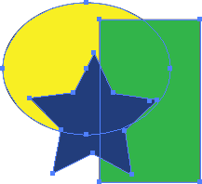

Инструмент позволяет выполнять следующие операции:

1. Выделение в отдельный объект любой области пересечения исход-

ных объектов. Для этого необходимо навести инструмент на область пересе- чения и выполнить щелчок левой кнопкой мыши. При наведении инструмен- та область подсветится штриховкой:

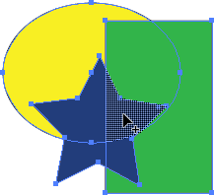

Новый объект будет залит текущим цветом.

1. Удаление любой области пересечения исходных объектов. Для этого не- обходимо навести инструмент на область пересечения и выполнить щелчок ле- вой кнопкой мыши при нажатой клавише **Alt**:

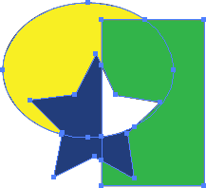

1. Объединение нескольких смежных областей в один объект выполняется путем проведения мышью через все эти области:

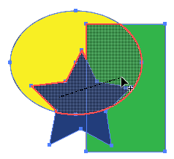Новый объект будет залит текущим цветом.

1. 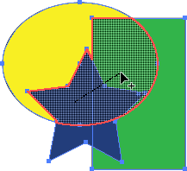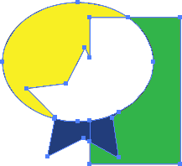Удаление нескольких смежных областей выполняется путем проведе- ния мышью через все эти области при нажатой клавише **Alt**:

# ТИПЫ И ПАРАМЕТРЫ ЗАЛИВОК

Типы заливок:

* + однородная;
  + градиентная (линейная, радиальная);
  + узорная.

Для присвоения и редактирования заливки используются следующие ин- струменты:

1. Блок кнопок работы с цветом на панели инструментов:

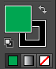

* + сплошной квадрат регулирует цвет заливки выделенного объекта, двой- ной щелчок по нему открывает окно выбора цвета:

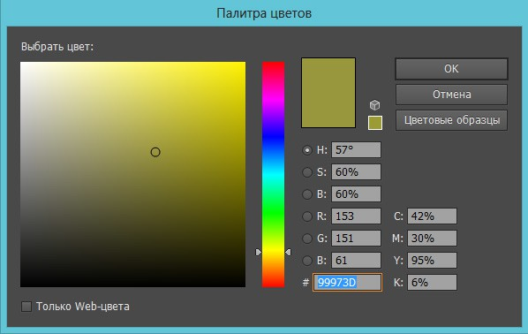

* + квадрат с отверстием внутри регулирует цвет обводки выделенного объ- екта, двойной щелчок по нему открывает окно выбора цвета;
  + в зависимости от того, какой квадрат находится сверху – сплошной или с отверстием – , , регулируется либо цвет заливки, либо цвет обводки;



* + кнопка устанавливает белый цвет заливки и черный цвет обводки;
  + кнопка меняет цвета местами **(Shift+Х),** также меняя их на выделен- ном объекте;
  + клавиша **Х** также меняет местами цвета заливки и обводки, но не меняя их на выделенном объекте;
  + кнопки  устанавливают однородный цвет, градиент, отсут-

ствие цвета.

1. Палитра **Цвет**:

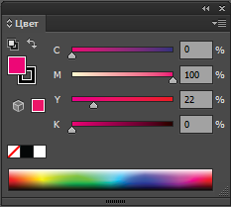

В левой верхнем углу содержит кнопки аналогичные кнопкам панели ин- струментов. Позволяет выбирать цвет щелчком на нижней цветовой полоске, либо двигая ползунки цветовых шкал, либо указывая числовые значения цвета. Меню палитры позволяет поменять цветовой режим для выбора цвета:

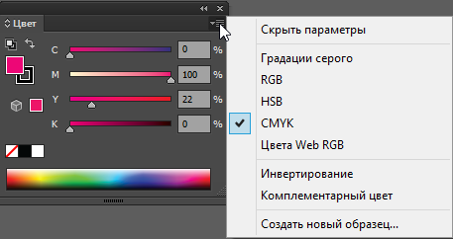

1. Палитра **Образцы**:

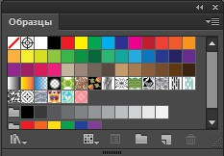

В палитре могут содержаться образцы трех типов – однородные цвета, гра- диенты и узоры. Все эти образцы можно применять как к обводкам, так и к за- ливкам объектов.

Если вы создали свой цвет, градиент или узор, его можно сохранить в пали- тре **Образцы** путем буксировки. Для создания образца однородного цвета можно выполнить его буксировку с панели инструментов или из палитры **Цвет**:

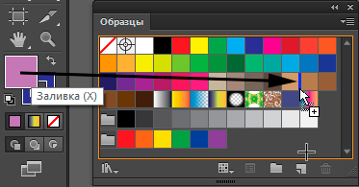

Место вставки образца подсвечивается вертикальной синей чертой.

Для создания образца градиента можно выполнить его буксировку из па- литры Градиент:

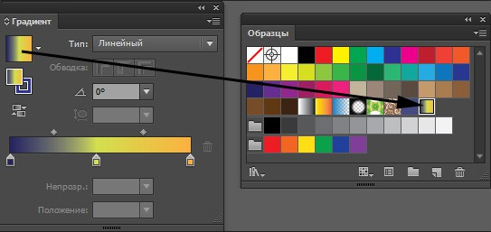

Для создания образца узора можно выполнить буксировку рисунка, на основе которого формируется узор, прямо с монтажной области в палитру **Об- разцы**:

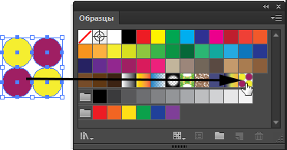

Затем этот узор можно использовать для заливки:

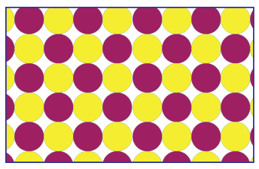

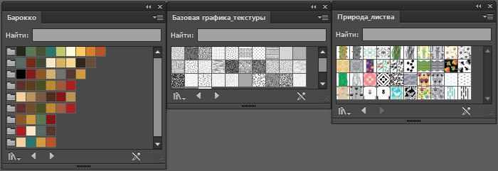В левом нижнем углу палитры Образцы находится кнопка открытия библи- отек образцов – . Библиотеки образцов представляют собой коллекции образ- цов цветов, градиентов и узоров. Библиотека образцов открывается в отдельной палитре, имеющей название самой библиотеки. Например:

Текущее содержимое палитры **Образцы** можно сохранить как собствен- ную библиотеку с помощью команды меню палитры **Сохранить библиотеку об- разцов как AI**, если необходимо в дальнейшем открывать данную библиотеку только в программе Adobe Illustrator или с помощью команды меню палитры

**Сохранить библиотеку образцов как ASE**, если необходимо будет открывать данную библиотеку в других приложениях Adobe.

Образцы однородного цвета могут быть локальными и глобальными, со- ставными и плашечными. Причем составной цвет может быть как локальным, так и глобальным, а плашечный цвет может быть только глобальным:



* обозначение составного локального цвета,
* обозначение составного глобального цвета,
* обзначение плашечного цвета.

Глобальный цвет – это цвет, который автоматически обновляется на всех объектах иллюстрации при редактировании его в палитре **Образцы**. Редактиро- вание цвета выполняется двойным щелчком по образцу цвета нажатием кнопки  в нижней строке палитры.

Параметры образца однородного цвета указываются при редактировании образца или в окне команды меню палитры **Образцы** > **Новый образец:**

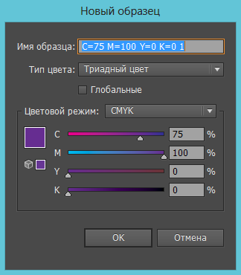

## Цветовые группы

Цветовая группа – это некоторое количество взаимосвязанных цветовых образцов, объединенных в одну группу. Цвета могут объединяться по принципу цветовой гармонии, либо это могут быть цвета используемые в каком-то проекте и т. д. Цветовые группы могут содержать только однородные цвета. Цветовые группы хранятся в палитре **Образцы** и перед каждой группой стоит значок .

### Создание цветовой группы

Создать новую цветовую группу можно следующими способами:

* выделить несколько цветов в палитре **Образцы**, используя клавишу

**Ctrl** и нажать кнопку **Новая цветовая группа** () в нижней строке палитры;

* 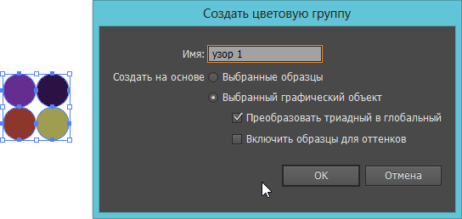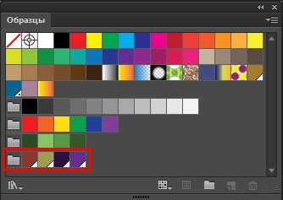выделить несколько графических объектов и нажать кнопку **Новая цве- товая группа** () в нижней строке палитры. Цвета, использованные для залив- ки и обводки этих объектов будут включены в цветовую группу:
* можно для создания цветовой группы использовать палитру **Каталог цветов**:

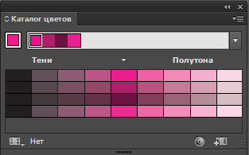Палитра **Каталог цветов** может послужить источником идей по выбору цветов при создании иллюстрации. С помощью этой палитры можно подбирать различные цветовые гармонии и сочетания и затем использовать подобранные

совокупности цветов для раскрашивания объектов иллюстрации. Основной цвет выбирается стандартно с помощью панели инструментов или палитры **Образцы**. Он отображается в левом верхнем углу палитры. Если выделить объект, то в ка- честве основного цвета будет взят цвет выделенного объекта. Открывающийся список правее основного цвета позволяет выбрать принцип построения цветовой гармонии:

В меню палитры можно выбрать способ вариации цветов гармонии:

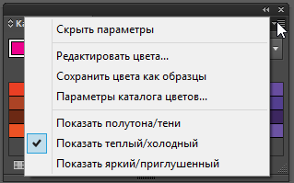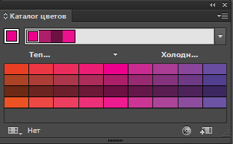

Полученное множество цветов можно использовать для закрашивания объ- ектов иллюстрации. Основную гармонию можно также сохранить как цветовую группу в палитру **Образцы**, нажав на кнопку  в нижней строке палитры **Ка- талог цветов**.

### Редактирование цветовой группы

Редактирование сразу всей совокупности цветов, включенных в цветовую группу выполняется с помощью окна **Редактировать цвета**:

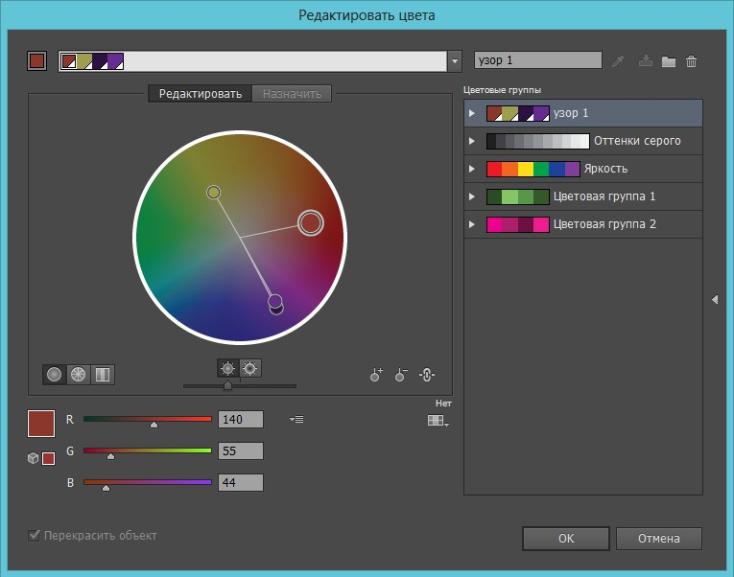

Для открытия окна можно:

* дважды щелкнуть по значку папки перед цветовой группой;
* нажать кнопку **Редактировать цветовую группу** () в окне **Образцы**

или **Каталог цветов**.

Также можно без создания цветовой группы отредактировать сразу все множество цветов, использованных при раскрашивании некоторой совокупности объектов. Для этого нужно выделить все перекрашиваемые объекты и выполнить команду меню **Редактирование > Редактировать цвета > Перекрасить графи- ческий объект**.

В диалоговом окне **Редактировать цвета группы,** редактируемая сово- купность цветов отображается в левом верхнем углу. В основной части окна име- ются две вкладки: **Редактировать** и **Назначить**.

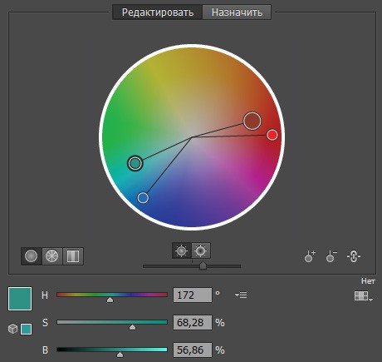На вкладке **Редактировать** в цветовом круге расположены маркеры (круж- ки), представляющие каждый цвет группы. Крупный маркер на цветовом кру- ге представляет основной цвет цветовой группы. Маркеры можно перемещать вручную или с помощью ползунков цветовых каналов выбраного внизу окна цве- тового режима. Маркеры можно перемещать независимо или связно в зависимо- сти от включения/выключения кнопки :

Внизу под кругом расположен ползунок изменения значения яркости цве- тового круга. Отредактированные цвета можно сохранить как новую цветовую группу кнопкой  размещенной в правой верхней части окна.

## Палитра Градиент

Градиент можно использовать как для заливки, так и для обводки. Для за- ливки объекта градиентом нужно выделить объект и нажать кнопку градиент на панели инструментов –  или выбрать образец градиента в палитре **Об- разцы**. Палитра **Градиент** позволяет отредактировать тип и цвета градиента:

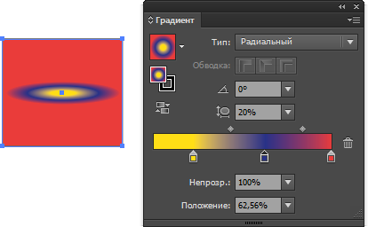

Для линейного градиента указываются угол поворота, непрозрачночть каждого цвета и положение каждого цвета на цветовой полосе (0 – 100 %). До- бавление нового цвета выполняется щелчком мыши под цветовой полосой.

Для радиального градиента дополнительно настраивается пропорция, ко- торая преобразует радиальный градиент в эллиптический.

Параметр **Обводка** активен при использовании градиента для контура объ- екта. Можно выбрать один из трех вариантов размещения градиента по контуру:

Для интерактивного редактирования градиентной заливки мышью можно использовать инструмнт **Градиент** ( ).

Этот инструмент включает на объекте с линейной градиентной заливкой служебный элемент, с помощью которого можно редактировать заливку:

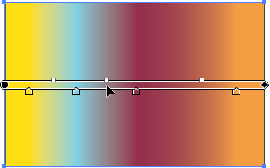

* треугольники под линией позволяют двигать цвета градиента;
* квадратики над линией регулируют перетекание одного цвета в другой;
* щелчок под линий добавляет новый цвет к градиенту;
* линию градиента можно перемещать по объекту, что ведет к перемеще- нию всего градиента;
* 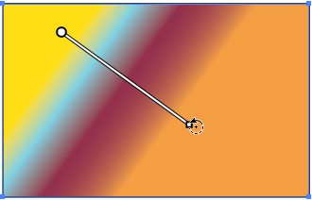линию градиента можно растягивать и поворачивать, цепляясь на ром- бик в конце линии:

Для объекта с радиальной заливкой управляющий элемент имеет другой

вид:

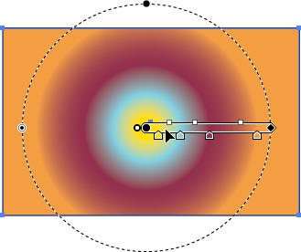

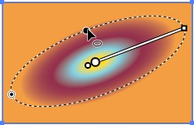Дополнительно имеется элемент, позволяющий выполнять сжатие и вра- щение градиента:

Элемент, который позволяет смещать центр градиента:

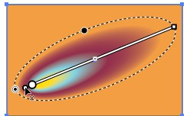

## Создание и редактирование узорных заливок

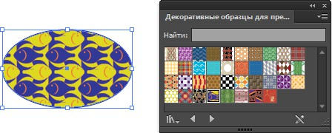Узорные заливки можно использовать через палитру **Образцы**. Можно при- менять уже имеющиеся образцы, а также подгружать из библиотек кнопкой :

Библиотеки узоров открываются в отдельных окнах. При использовании узора в текущем документе он помещается в палитру **Образцы**, которая является принадлежностью текущего файла, т. е. образцы, которые в ней отображаются (включая созданные пользователем), сохраняются только в активном документе. Для использования своих образцов в других документах необходимо со-

хранить библиотеку образцов в виде отдельного файла через соответствующую команду меню палитры.

Для редактирования стандартного узора вытащите его образец мышью из палитры Образцы на монтажный стол. Это будет группа объектов. С помощью инструмента **Групповое выделение** () можно выделять и редактировать эле- менты узора:

Но при этом не нужно забывать, что узор является бесшовным и при редак- тировании элементов можно нарушить бесшовность узора.

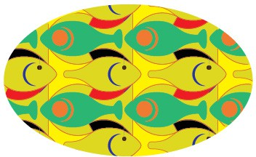После внесения изменений в узор его нужно инструментом **Выделение** () перетащить обратно в палитру **Образцы**. После этого его можно использо- вать как новый узор:

Также чтобы отредактировать существующий узор, можно дважды щел- кнуть образец узора в палитре **Образцы** или выделить образец узора и выпол- нить команду меню **Объект > Узор > Редактировать узор**. В результате будет открыто окно **Параметры узора**. Это же окно открывается при выполнении ко- манды **Объект > Узор > Создать**.

## Создание узорных заливок

Самый простой способ создания заливки – нарисовать элемент узора, на- пример:

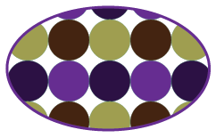Затем нужно выделить все объекты, составляющие элемент узора и отбук- сировать их в палитру **Образцы**. Узор готов к использованию:

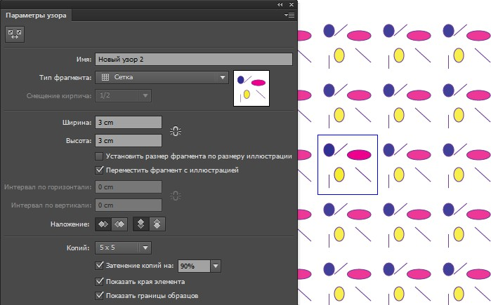Также можно использовать команду **Объект > Узор > Создать.** Команда открывает окно **Параметры узора** и переходит в режим изоляции для работы с узором. Включается рамка, ограничивающая плитку узора, в которой и нужно рисовать узор:

Размер плитки задается параметрами **Ширина** и **Высота**. Также в окне можно регулировать способ стыковки плиток узора (**Тип фрагмента**), интерва- лы между плитками, вариант наложения при перекрытии плиток.

Для выхода из режима редактирования узора можно сделать двойной щел- чок по пустому месту монтажной области или воспользоваться верхней строкой режима изоляции:

## Заливка по сетке

При создании сетчатого объекта множество линий сетки образуют решетку внутри объекта. Пересечение двух линий сетки представляет собой точку особого типа – узел сетки. Узлы сетки обладают всеми свойствами узловой точки на кривой Безье, а также дополнительным свойством – цветом. Можно назначать и изменять цвет, связанный с каждым из узлов сетки, создавая плавный переход от цвета од- ного узла к цвету другого узла. Узлы сетки можно перемещать, изменяя таким об- разом интенсивность перехода одного цвета в другой.

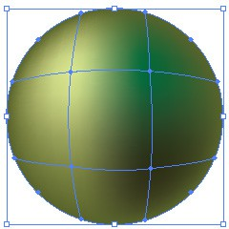Участок между любыми четырьмя узлами сетки называется контуром сет- ки. Изменять цвет контура сетки можно так же, как и цвет узла сетки. Изменение цвета контура равнозначно изменению цвета всех четырех узлов в углах этого контура.

Создать сетчатый объект можно следующими способами:

1. Выделить векторный объект и применить к нему команду **Объект > Создать сетчатый градиент**:

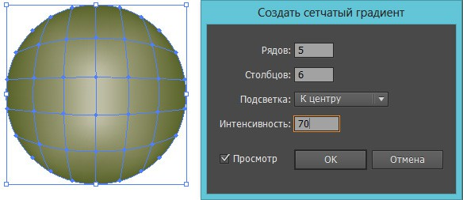

Команда создает внутри объекта регулярную сетку указанной размерности с возможностью плавной подсветки узлов к центру или к краям сетки. Дальше сетку можно редактировать вручную.

1. Создать объект, взять инструмент **Сетчатый градиент**, выбрать цвет заливки и щелкнуть в точке, где необходимо расположить первый узел сетки:

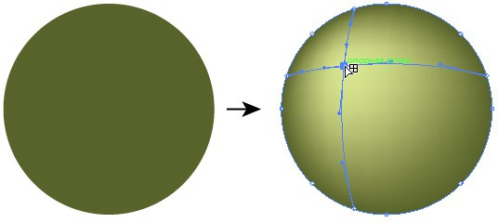

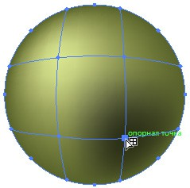Объект преобразуется в сетчатый объект, в месте щелчка создается пересе- чение горизонтальной и вертикальной линий сетки. Дальше можно продолжить добавлять дополнительные узлы и линии сетки, выбирая цвет и щелкая в нуж- ных точках:

Если при щелчке удерживать клавишу **Shift,** то добавится узел сетки без применения к нему текущего цвета заливки.

Редактируется сетчатый объект путем добавления, удаления и перемеще- ния узлов сетки, изменения цвета узлов и контуров сетки:

* + чтобы добавить узел сетки, выберите инструмент **Сетка**, цвет заливки для новых узлов и щелкните внутри сетчатого объекта,
  + чтобы удалить узел сетки, щелкните его инструментом **Сетка**, удержи- вая нажатой клавишу **Alt,**
  + чтобы переместить узел сетки, перетащите его инструментом **Сетка** или **Прямое выделение ()**. Чтобы при этом узел сетки оставался на линии сетки, перетаскивайте его с помощью инструмента **Сетка**, удерживая нажатой

клавишу **Shift**. Этот способ позволяет перемещать узел вдоль изогнутой линии сетки без искажения линии сетки,

* + чтобы изменить цвет участка сетки, выберите участок сетки инструмен- том **Прямое выделение ()** и выберите цвет из палитры **Цвет** или **Образцы**. Также можно просто перетащить на узел или участок сетки нужный цвет.

## Быстрая заливка

При использовании быстрой заливки область иллюстрации разделяется контурами объектов на участки, к любому из которых может быть применен цвет, независимо от того, ограничен ли этот участок одним контуром или сегментами нескольких контуров.

После создания группы с быстрой заливкой каждый контур можно про- должать редактировать. При перемещении или изменении формы контура ранее к нему примененные цвета быстрой заливки не остаются на месте, а автоматиче- ски применяются к новым участкам. При использовании быстрой заливки можно закрашивать как участки, так и их контуры.

Основные операции с группой быстрой заливки:

1. Для создания группы быстрой заливки можно использовать два варианта:
   * выделить объекты и выполнить команду меню **Объект > Быстрая за- ливка > Создать.** Вокруг выделенных объектов появится рамка группы быстрой заливки:

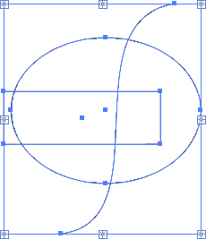

* + выделить объекты, взять инструмент **Быстрая заливка()** и щел- кнуть по закрашиваемому участку:

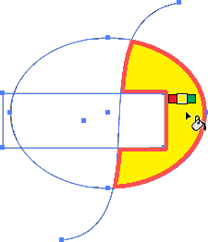

1. 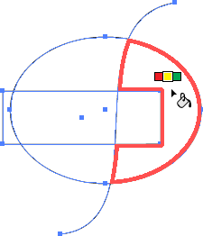Для отмены группы быстрой заливки можно использовать команды:
   * **Объект > Быстрая заливка > Разобрать**. Разборка группы с быстрой заливкой преобразует ее в группу обычных контуров, визуально подобных группе

с быстрой заливкой, но являющихся теперь отдельными контурами с собствен- ной заливкой и обводкой:

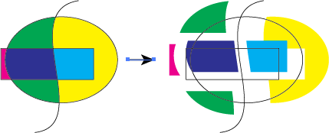

* + **Объект > Быстрая заливка > Расформировать**. Расформирование группы с быстрой заливкой преобразует ее обычные контуры без заливки и с об- водкой черного цвета толщиной 0,5 пт:

1. 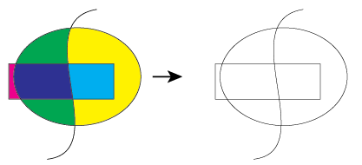Для выделения отдельных участков и краев в группе с быстрой заливкой используется инструмент **Выделение быстрых заливок** (). Выделив участок или край можно применять к ним параметры заливок и обводок. Для выделения исходных объектов в группе используется инструмент **Прямое выделение** ().
2. Для добавления новых контуров в группу быстрой заливки необходимо

перевести группу в режим изоляции и затем уже рисовать новые контуры, после чего выйти из режима изоляции. Также можно выделить группу с быстрой за- ливкой и контуры, которые необходимо добавить в не, а затем выбрать команду меню **Объект > Быстрая заливка > Объединить**.

1. При раскрашивании группы с помощью инструмента **Быстрая заливка** () курсор инструмента отображается в виде одного или трех цветных квадра- тов, представляющих выбранный цвет заливки или обводки. Если используются

цвета из библиотеки образцов, то отображается цвет заливки и два цвета, смеж- ных с выбранным цветом в библиотеке. Можно прокручивать цвета, нажимая клавиши-стрелки.

1. Дважды щелкнув инструмент **Быстрая заливка** () можно настро-

ить параметры его работы.

# ОБВОДКИ

Для редактирования обводки можно воспользоваться кнопками панели

## Управления:



* + закраска обводки – однородная, градиентная, узорная;
  + толщина обводки;
  + профиль линии;
  + выбор кисти, как средства декоративного оформления обводки;
  + степень прозрачности обводки.

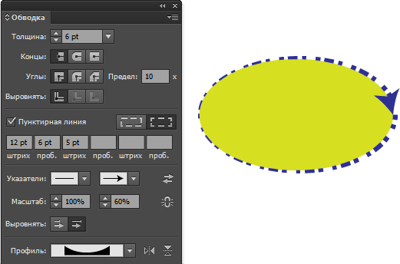Щелчком по слову **Обводка** () или с помощью команды **Окно > Об- водка** можно открыть панель **Обводка**, содержащую допонительные параметры:

* + оформление концов контура для незамкнутых линий;
  + сглаживание углов обводки для линии с углами (например, для прямоу- гольников);
  + выравнивание обводки относительно кривой:



* + создание пунктирной обводки;
  + использование наконечников на концах обводки;
  + масштабирование наконечников в начале и в конце обводки. Рассмотрим подробнее некоторые параметры обводки.

## Профиль обводки

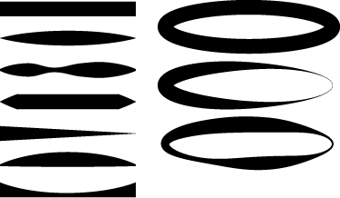Список профилей можно открыть на панели Управления или из палитры Обводка. Профиль задает определенное правило изменения толщины обводки. Например:

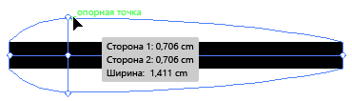Для создания пользовательских профилей используется инструмент **Ши- рина** (). Инструмент необходимо навести на контур и выполнить растяжку контура, расширяя или сужая его:

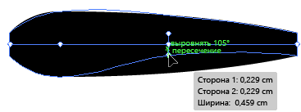Таких опопрных точек может быть множество. Если при растяжке контура удерживать клавишу **Alt**, то контур будет обрабатываться только с одной сторон:



Профили можно зеркалировать, используя кнопки палитры **Обводка**:



Созданный пользовательский профиль можно добавить в список профилей соответствующей кнопкой в нижней строке списка профилей.

## Декоративное оформление обводки с помощью кистей

Существуют два варианта использования кистей:

* + применить кисть из палитры **Кисти** к нарисованному заранее контуру;
  + нарисовать контур инструментом **Кисть ()**.

Имеется пять типов кистей:

1. Каллиграфические кисти. Создают линии, подобные нарисованным с помощью каллиграфического пера с меняющимся нажимом:
2. Дискретные кисти. Распыляют вдоль контура копии некоторого объекта:



1. Художественные (объектные) кисти. Объект, задающий форму кисти растягивается однократно вдоль всего контура:
2. Кисти из щетины. Имитируют мазки кистью из щетины:



1. Бордюрные (узорные) кисти. Узор бордюра создается из отдельных эле- ментов и повторяется вдоль контура. В состав бордюрной кисти входит до пяти

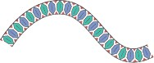элементов узора – для сторон, внутреннего угла, внешнего угла, начала и конца контура:

Все типы кистей хранятся в палитре **Кисти**:

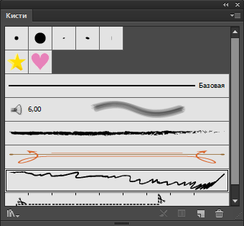

Рассмотрим параметры некоторых типов кистей. Диалоговые окна на- стройки параметров вызываются двойным щелчком по пиктограмме рисунка кисти в палитре **Кисти.** Также параметры кисти задаются при создании новой кисти командой меню палитры **Новая кисть**:

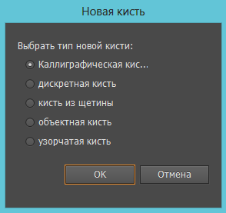

После выбора типа кисти открывается окно с ее параметрами, которые за- висят от типа выбранной кисти.

### Каллиграфическая кисть

Каллиграфическая кисть создается на основе овала:

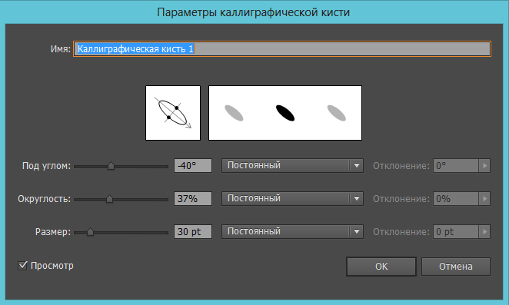

Для кисти указывается три параметра:

* угол поворота кисти;
* величина сжатия (округлость);
* размер кисти.

### Дискретная кисть

Для создания дискретной кисти нужно нарисовать объект, который будет являтся кистью, выделить его и выполнить команду меню палитры **Кисти** > **Но- вая кисть,** выбрать дискретный тип кисти и указать ее параметры:

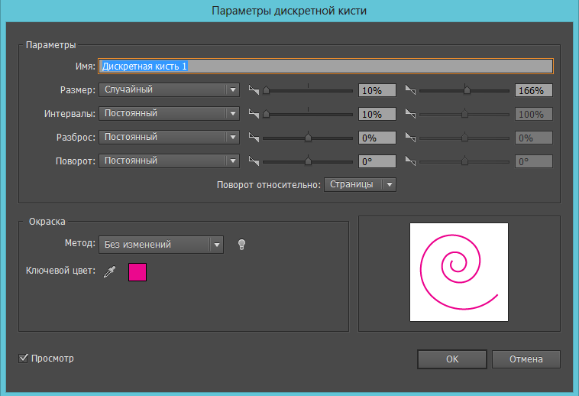

* размер элемента кисти в процентах от исходного в диапазоне от 10 до 1000 %;
* интервал между отдельными элементами кисти в процентах исходного в диапазоне от 10 до 1000 %;
* разброс – степень близости объектов к траектории контура в диапазо не от –1000 до +1000 %, при этом чем больше значение, тем дальше объекты находят ся от контура;
* угол поворота для распределяемых объектов относительно страницы или контура;
* способ колоризации. В раскрывающемся списке **Метод** представлены следующие варианты колоризации:
  + 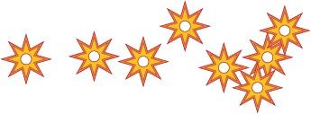**Без изменений** – отображает цвета так, как они представлены в вы- бранной кисти. Например, имеется стадартная кисть:

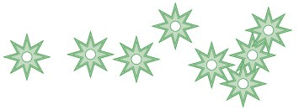

* + **Полутона** – отображает цвета кисти в оттенках установленного цвета обводки. При этом черный цвет изменяется на цвет обводки, а другие цвета приобретают соответствующий оттенок цвета обводки, белый цвет оста- ется без изменений. Если применяется какой-либо плашечный цвет, то ис- пользуются оттенки этого цвета. Чаще всего выбирается для черно-белых кистей или для плашечных цветов. Например, при установленном зеленом цвете обводки кисть будет иметь вид:
  + **Полутона и тени** – отображает цвета кисти в оттенках и тенях цвета обводки. При этом черный и белый цвета сохраняются, а все промежуточ- ные оттенки от черного к белому изменяются через цвет обводки. Рекомен- дуется использовать для кисти в градациях серого. Например, при установ- ленном зеленом цвете обводки кисть будет иметь вид:

 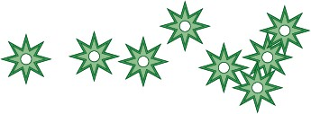

* + 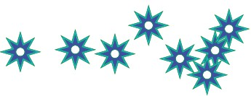**Сдвиг цветового тона** – все детали рисунка, сделанные кистью клю- чевого цвета (указан для кисти в окне параметров), приобретают цвет об- водки. При использовании данного параметра сохраняются черный, белый и серый цвета. Например, для нашей кисти ключевым цветом по умолча- нию является бордовый, т.е. цвет контура звездочек:

Тогда при сдвиге цветового тона, если в качестве цвета обводки на па- нели инструментов выбран зеленый, то ключевой цвет в кисти заменится на зеленый, а остальные цвета кисти сдвинутся пропорционально:

Можно поменять ключевой цвет и в качестве ключевого цвета в окне параметров кисти выбрать желтый цвет заливки звездочек:

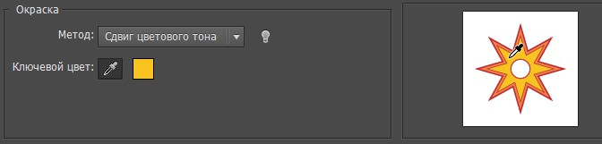

Тогда при сдвиге цветового тона, если в качестве цвета обводки на пане- ли инструментов по-прежнему выбран зеленый, то уже новый ключевой цвет в кисти заменится на зеленый, а остальные цвета кисти сдвинутся пропорци- онально:

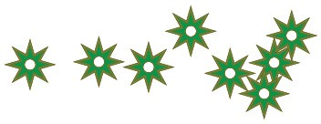

### Художественная кисть

Художественные кисти имеют форму некоторого объекта. Данный объект растягивается однократно вдоль всего контура фигуры, к которой применяется данная кисть. Можно выбрать стандарную художественную кисть из библиотеки или создать свою. Для создания своей кисти нужно нарисовать объект, который будет служить кистью. Например:

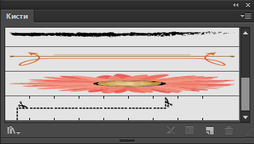Далее можно просто перетащить его в окно палитры **Кисти** и выбрать тип создаваемой кисти **Объектная**. Кисть появится в палитре:

Откроется окно параметров кисти:

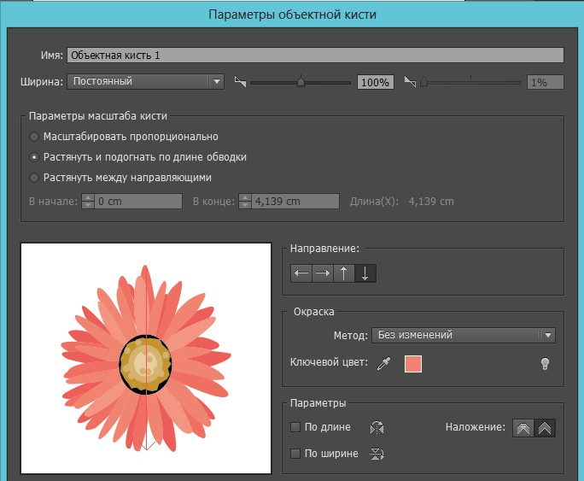

Основные параметры объектной кисти это:

* варианты масштабирования кисти;
* кнопки, определяющие направление рисунка кисти относительно тра- ектории контура – ;
* метод колоризации кисти (был подробно рассмотрен для дискретной

кисти);

* отражение рисунка кисти.

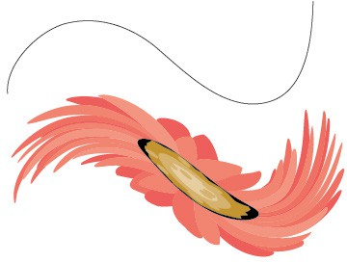Например, кисть с текущими параметрами вдоль волнистой линии будет выглядеть так:

### Узорчатая (бордюрная) кисть

Создают повторяющийся вдоль контура узор из отдельных элементов. Узорчатые кисти могут сочетать до пяти элементов: для сторон контура, внутрен- него угла контура, внешнего угла, начала и конца контура. Прежде чем задать па- раметры узорчатой кисти, следует подготовить и поместить в палитру **Образцы** все элементы узора, которые предполагается использовать в кисти.

Для создания узорчатой кисти можно просто перетащить один из элемен- тов узора, размещенный в монтажной области, в палитру **Кисти** и выбрать тип кисти **Узорчатая**. Будет открыто окно параметров кисти:

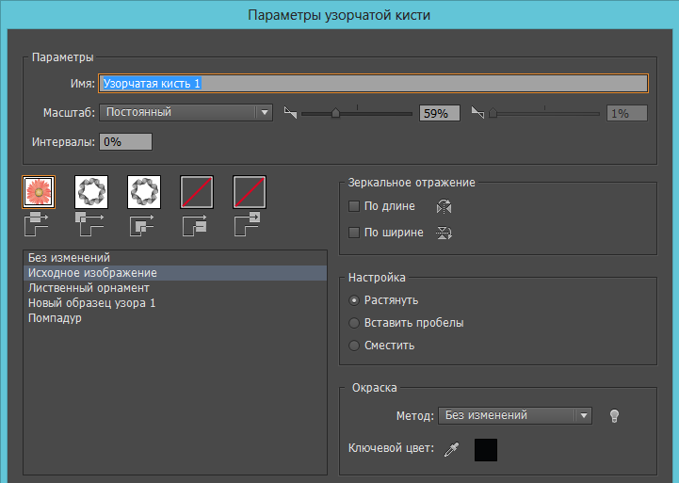

В левой нижней части окна находится список образцов узоров из палитры

**Образцы**. Из этого списка выбираются все элементы узора:



Все элементы узора можно не заполнять, в данном примере не выбраны элементы узора в начале и в конце контура, поэтому они будут такие же как для сторон контура. Для узора можно также указать масштаб, интервалы между эле- ментами, зеркальные отражения элементов узора относительно контура и метод

колоризации. После задания элементов кисти возможна ситуация, когда длина исходного контура не вмещает целое число элементов узора. Решить эту пробле- му можно при помощи переключателя в группе **Настройка**.

Кисть с указанными в окне настройками, примененная к прямоугольнику будет иметь вид:



## Преобразование обводки в объект

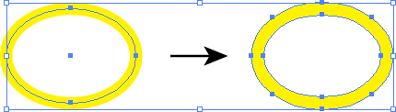Часто при создании логотипов и знаков желательно, чтобы у объектов не было обводок. Преобразовать обводку в контур (т. е. фактически сделать из об- водки заливку) можно с помощью команды **Объект > Контур > Преобразовать обводку в кривые**. Результат действия этой команды показан на рисунке:

# ОБРАБОТКА КРИВЫХ БЕЗЬЕ

## Кривые Безье

*Кривые Безье —* это частный вид кривых третьего порядка. В основе по- строения кривых Безье лежит использование двух касательных, проведенных к крайним точкам сегмента линии. На кривизну (форму) линии влияет угол на- клона и длина отрезка касательной, значениями которых можно управлять в ин- терактивном режиме путем перетаскивания их *концевых точек.* Таким образом, касательные выполняют функции виртуальных рычагов, позволяющих управлять формой кривой.

В начале 70-х годов профессор Пьер Безье, проектируя на компьютере кор- пуса автомобилей «Рено», впервые применил для этой цели особый вид кривых,

описываемых уравнением третьего порядка, которые впоследствии стали извест- ными под названием *кривые Безье* (функция Bezier).

В настоящее время кривые Безье присутствуют в любом современном гра- фическом пакете. Большинство компьютерных шрифтов также состоят из кривых Безье. Сегментами такой кривой можно аппроксимировать сколь угодно слож- ный контур. В этом случае он будет состоять из набора кривых Безье. Гибкость в построении и редактировании кривых Безье во многом определяется характе- ристиками узловых точек.

## Узлы (Опорные точки)

В векторных редакторах (как, впрочем, и в растровых) форму произволь- ного контура изменяют путем манипуляции узлами. Узлы можно перемещать, из- менять их тип, добавлять, удалять. На рисунке ниже представлены все элементы, из которых состоит кривая Безье.

Управляющие точки касательных

Начальный узел

 Невыделенный узел

Выделенный узел

Касательные

Таким образом, в основе всех процедур, связанных с редактированием (от- части и созданием) любого типа контуров, лежит работа с узлами.

При выделении узловой точки криволинейного сегмента у нее появляются одна или две *управляющие точки,* соединенные с узловой точкой *касательны- ми линиями.* Управляющие точки изображаются черными закрашенными точками. Расположение управляющих точек и касательных линий определяет длину и фор- му (кривизну) криволинейного сегмента, а их перемещение приводит к изменению формы контура.

В некоторых версиях векторных программ наряду с термином *касатель- ные* используется термин *рычаги управления*.

## Типы узловых точек

Касательная линия всегда является касательной к сегменту кривой в уз- ловой точке. Ее наклон и длина определяют наклон и радиус изгиба соответ- ствующего криволинейного сегмента. Перемещение узловых точек и настройка касательных линий позволяют изменять форму криволинейных сегментов. Вид касательных линий и соответственно методы управления кривизной сегмента в узловой точке определяются типом узловой точки. Различают три типа узло- вых точек:

* *симметричный узел* (symmetrical node);
* *гладкий узел* (smooth node);
* *острый узел* (cusp node).

*Симметричный узел*

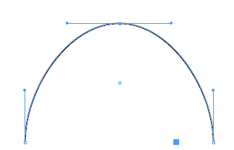У симметричного узла оба отрезка касательных по обе стороны точки при- вязки имеют одинаковую длину и лежат на одной прямой, которая показывает направление касательной к контуру в данной узловой точке. Это означает, что кривизна сегментов с обеих сторон узловой точки одинакова (в данной точке не претерпевают разрыва первая и вторая производные кривой):

Изменение положения управляющей точки приводит к соответствующему изменению угла наклона касательной к кривой. Изменение длины касательной линии с одной стороны точки привязки путем перемещения управляющей точки приводит к соответствующему изменению и второй касательной линии, что из- меняет радиус кривизны линии в узловой точке.

*Гладкий узел*

У гладкой узловой точки оба отрезка касательных линий по обе стороны точки привязки лежат на одной прямой, которая показывает направление каса- тельной к кривой в данной точке, но длина управляющих линий разная.

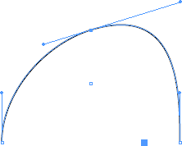

Это говорит о том, что кривизна криволинейных участков, прилегающих к опорной точке, различна с разных ее сторон. Математически это значит, что в данной точке нет разрыва первой производной, но вторая производная кривой претерпевает разрыв.

Изменение длины касательной линии с одной стороны точки путем пере- мещения конца рычага приводит к соответствующему изменению радиуса кри- визны данного криволинейного сегмента с этой же стороны узловой точки. При этом длина второго отрезка касательной линии (с другой стороны узловой точки) не изменяется.

*Острый узел*

У острого узла касательные линии с разных сторон этой точки не лежат на одной прямой. Поэтому два криволинейных сегмента, прилегающих к опорной точке, имеют различную кривизну с разных сторон узловой точки и контур в этой точке образует резкий излом.

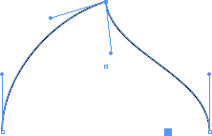

Здесь радиус кривизны и угол наклона касательной для каждого криволи- нейного сегмента можно регулировать независимо друг от друга соответствую- щим изменением длины и угла наклона касательной линии для каждого приле- гающего к опорной точке криволинейного сегмента в отдельности. В частности, один из отрезков касательной может быть равен нулю. В этом случае форма сег- мента кривой будет регулироваться только одним отрезком касательной, а не дву- мя, как это было в предыдущих случаях.

В программе Adobe Illustrator любой нарисованный примитив и любая на- рисованная линия являются кривыми Безье и их можно произвольно редактиро- вать на уровне узлов и сегментов.

Для редактирования кривых Безье имеется специальная группа инстру- ментов **Перо**:

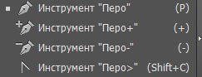

В группе **Перо** четыре инструмента.

1. Инструмент Перо () используется для рисования кривые Безье лю- бой формы. Основные приемы работы этим инструментом:
   * однократные щелчки мышью в разных точках используются для рисо- вания ломаной;
   * для прекращения рисования пером можно либо взять другой инстру- мент, либо нажать клавишу **Ctrl** и щелкнуть по пустому месту монтажной обла- сти. При этом активным останется инструмент **Перо**;
   * протяжка инструмента при нажатой левой кнопке мыши приведет к по- явлению касательных линий в опорной точке, с помощью которых настраивается направление и величина кривизны сегмента. В каждой следующей создаваемой узловой точке вновь настраивается положение касательных, что и определяет на- правление и степень изгиба очередного сегмента кривой;
   * если, не отпуская кнопку мыши, нажать клавишу **Пробел**, то послед- нюю узловую точку можно будет переместить;
   * для создания острого узла при вытягивании касательных нужно нажать клавишу **Alt**, тогда активизируется инструмент , с помощью которого можно повернуть касательную;
   * удерживание клавиши **Shift** позволяет располагать касательные строго горизонтально, вертикально или под углом 45 0;
   * при выполнении щелчка пером на последней нарисованной узловой точке удаляется последняя касательная линия и следующий сегмент можно бу- деть сделать прямолинейным;
   * если последний сегмент был прямолинейным без касательных в послед- ней узловой точке, то наведя инструмент на последнююю узловую точку можно вытянуть из нее касательную;
   * щелчок по начальной точке замыкает кривую.
2. Инструмент **Перо+** () добавляет узловую точку на сегмент контура. Добавить узел можно также инструментом **Перо** ().
3. Инструмент **Перо-** () удаляет узловую точку с контура. Удалить узел можно также инструментом **Перо** ().
4. Инструмент **Преобразование** () меняет тип узловой точки. Можно быстро переключиться на этот инструмент с инструмента **Перо**, нажав клавишу **Alt**. Операции, выполняемые инструментом:
   * щелчок инструментом по узловой точке с касательными удаляет каса-

тельные с этой узловой точки;

* + при наведении инструмента на узловую точку и выполнении протяжки при нажатой левой кнопке мыши из узловой точки вытягиваются симметричные касательные.

Для редактирования формы кривой Безье используется также инструмент

**Прямое выделение** (). Операции, выполняемые инструментом:

* + изменение формы сегмента выполняется просто буксировкой сегмента;
  + выделение нескольких узловых точек с нажатой клавишей **Shift** или с использованием рамочного выделения;
  + перемещение выделенных узловых точек;
  + перемещение касательных к узловым точкам;
  + для преобразования гладкой узловой точки в угловую выделите эту точ- ку с помощью инструмента **Прямое выделение**, нажмите клавишу **Alt**, выделите конечную точку одной из касательных и переместите. Отпустите клавишу **Alt**, а затем кнопку мыши.

## Использование управляющей панели при работе с узлами

Если на контуре выделены узловые точки, то на панели **Управление** ото- бражаются некоторые операции редактирования контура:

* + – конвертировать выделенную точку в угловую;
  + – конвертировать выделенную точку в гладкую;



* + – показывать касательные для нескольких выделенных узловых точек;



* + – скрывать касательные для нескольких выделенных узловых точек;
  + – удалить выделенные узловые точки;
  + – соединить выделенные конечные точки линейным сегментом;
  + – разрезать контур по выделенным опорным точкам.

## Разрезание и объединение контуров

Для разрезания контуров используются инструменты группы **Ластик**:

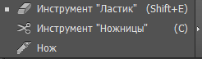

1. Инструмент **Ластик** () стирает части объектов путем буксировки ин- струмента поверх заливки объектов. Приемы работы с инструментом:
   * окно с параметрами настройки формы ластика можно открыть двойным щелчком по инструменту:

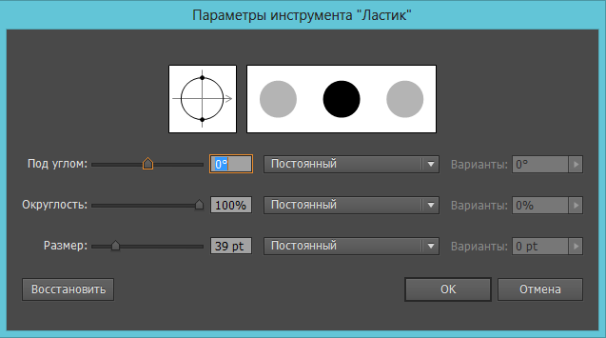

* + если перед использованием инструмента выделить какой-то объект, то стираться будут части только этого объекта;
  + 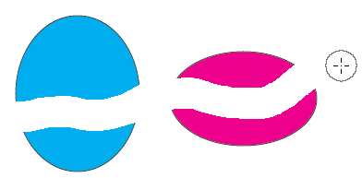если снять выделение со всех объектов, то инструмент можно приме- нять сразу ко всем объектам:
  + изменение диаметра инструмента осуществляется клавишами **[** и **]**;
  + для ограничения движения только по вертикали, горизонтали или под углом 45 0 при перетаскивании необходимо удерживать клавишу **Shift**;
  + для создания прямоугольной рамкой необходимо удерживать клавишу

**Alt** при перетаскивании инструмента:

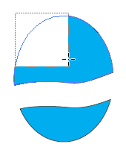

1. Инструмент **Ножницы** (). Щелчком режет контур в любой точке контура. В результате получаются незамкнутые контуры:

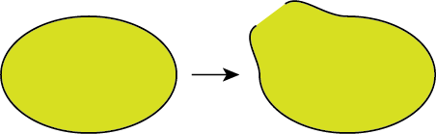

1. Инструмент Нож (). Перетаскивайте курсор через тот объект, кото- рый хотите разрезать. Чтобы сделать разрез по прямой линии, удерживайте до- полнительно клавишу **Alt**. Результат выполнения команды – замкнутые контуры:



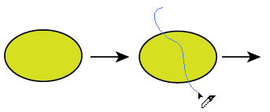Для объединения контуров можно использовать следующие способы:

1. Выделить разомкнутый объект и выполнить команду меню **Объект > Контур > Соединить**. Соединение происходит по прямой линии:

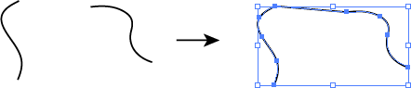

1. Если контур разомкнут в нескольких местах, то удобно использовать инструмент **Перо**. Соединять разрыв в этом случае нужно путем последователь- ных щелчков по конечным точкам разрыва.
2. 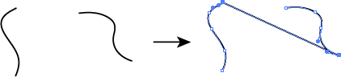Выделите крайние узловые точки разрыва, которые необходимо соеди- нить, и выполнить команду меню **Объект > Контур > Соединить**. Соединение произойдет по прямой линии:
3. Если вы соедините две совпадающие концевые точки (т. е. точки, рас- положенные одна поверх другой), то они будут заменены одной опорной точкой.

# РАБОТА С ЭФФЕКТАМИ

**Команда меню *Эффект***

Меню **Эффект** содержит как векторные, так и растровые эффекты. Эффек- ты можно применять к объекту, группе или слою. После применения эффекта к объекту этот эффект отображается в палитре **Оформление**, которая будет рас- смотрена в разделе «Стили оформления».

После применения и настройки эффекта его рекомендуется «разобрать», чтобы избежать проблем при печати или экспорте файла в другие векторные при- ложения. Чтобы «разобрать» эффект используется команда меню **Объект > Разо- брать**.

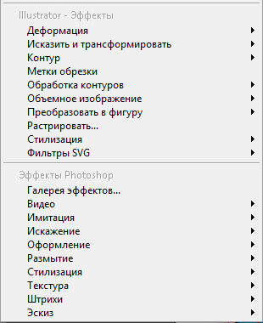Эффекты, расположенные в верхней части меню **Эффект**, являются век- торными эффектами:

Эффекты **Объемное изображение, Фильтры SVG, Деформация**, эффект **Исказить и трансформировать > Трансформирование, Стилизация > Тень, Стилизация > Растушевка, Стилизация > Внутреннее свечение** и **Стилизация > Внешнее свечение** могут применяться как к векторным, так и растровым объектам.

Эффекты, расположенные в нижней части меню **Эффекты**, являются рас- тровыми эффектами. Их можно применять как к векторным, так и растровым объектам. При выполнении растровых эффектов к векторным объектам проис- ходит растеризция с параметрами заданными в команде **Эффект > Параметры растровых эффектов в документе**.

## Создание перетекания

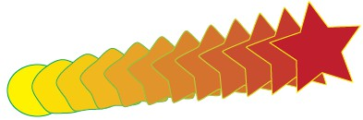Перетекание представляет собой плавный переход с изменением формы и цвета от одного объекта к другому:

Для создания перетекания можно использовать два варианта:

1. 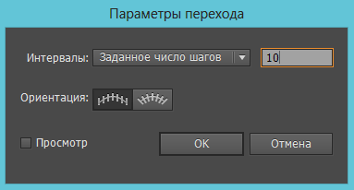Создать и выделить крайние объекты перетекания. Выполнить команду меню **Объект > Переход > Создать**. Количество промежуточных объектов пере- хода и ориентацию промежуточных объектов относительно траектории перехо- да можно указать с помощью команды меню **Объект > Переход > Параметры перехода:**
2. Создание перехода с помощью инструмента **Переход** ():
   * для создания последовательного перехода без поворота щелкните каж- дый объект в любом месте, кроме опорных точек;
   * для создания перехода в определенной опорной точке объекта щелкни- те опорную точку инструментом **Переход**. Когда курсор будет находиться над опорной точкой, его форма изменится с белого квадрата на прозрачный с черной

точкой в середине. Далее щелкните опорную точку следующего крайнего объ- екта перехода:

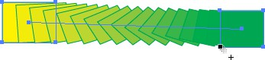

Траектория – это контур, вдоль которого размещаются объекты перехода. По умолчанию траектория образуется из прямой линии. Чтобы изменить траек- торию:

* + можно добавить на траекторию узлы и редактровать кривую с помощью инструментов группы **Перо** и инструмента **Прямое выделение**;
  + 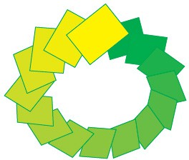нарисовать кривую, которая будет использоваться в качестве траектории. Выберите эту кривую и построенное ранее перетекание и выполнить команду меню **Объект > Переход > Заменить траекторию**:

## Искажающие оболочки

Способы создания искажающих оболочек:

1. 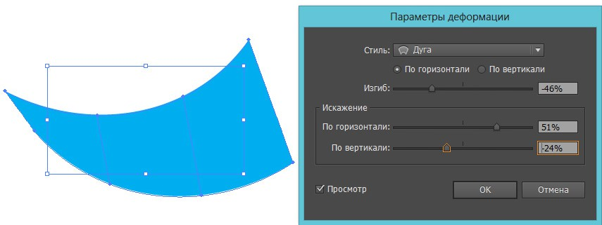Для использования в качестве оболочки некторой стандартной дефор- мации выберите команду **Объект > Искажение с помощью оболочки > Соз- дать с деформацией**. В диалоговом окне **Параметры деформации** выберите стиль деформации и задайте его параметры:
2. Для использования в качестве оболочки сетки выберите команду **Объ- ект > Искажение с помощью оболочки > По сетке**. В диалоговом окне Сетка

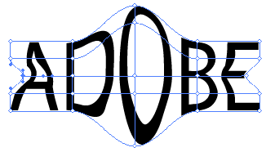задается количество строк и столбцов. Инструментом **Прямое выделение** вы- полняется перемещение узлов сетки:

1. Для использования некоторого объекта в качестве оболочки необходи- мо разместить объект вверху всех объектов, помещаемых в оболочку. Затем вы- полнить команду меню **Объект > Искажение с помощью оболочки > По форме верхнего объекта**:



Для отмены оболочки можно использовать две команды:

1. **Объект > Искажение с помощью оболочки > Отделить.** Выполнение команды приводит к созданию двух отдельных объектов: объекта в его исходном виде и фигуры оболочки.
2. **Объект > Искажение с помощью оболочки > Разобрать.** Разбор объ- екта в оболочке приводит к удалению оболочки, при этом объект сохраняет ис- каженную форму.

# СТИЛИ ОФОРМЛЕНИЯ

Особенность технологии Adobe Illustrator – отделение атрибутов оформле- ния от конкретного объекта документа. Внешний вид объекта определяется на- бором атрибутов оформления. Набор атрибутов оформления представлен в па- литре **Оформление**. Существует две разновидности внешнего вида – базовый и расширенный.

Базовый внешний вид – это минимальный набор атрибутов оформления.

Может включать в себя не более одной обычной обводки и одной заливки произ- вольного типа. Отображается в палитре **Слои** круглым пустым маркером.

Расширенный внешний вид включает в себя:

1. Любое количество атрибутов заливки и обводки:

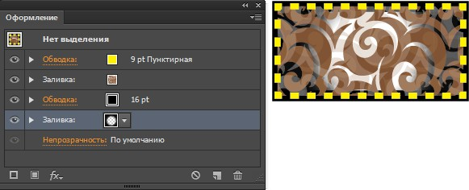

1. Изобразительные эффекты (команда меню **Эффект**):

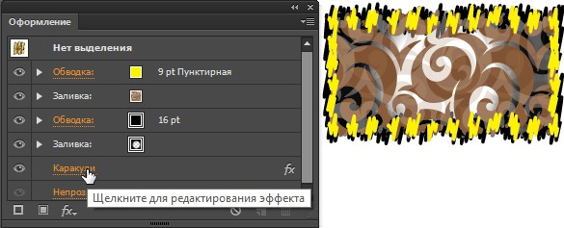

Расширенный внешний вид отображается в палитре **Слои** круглым запол- ненным маркером:

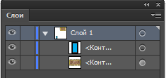

Полный набор атрибутов оформления и их параметров хранится в пали- тре **Оформление**. Каждый атрибут представляется в палитре отдельной строкой.

С помощью буксировки мышью можно менять порядок расположения атрибутов в палитре.

Ряд кнопок палитры **Оформление**:



* + добавить новую обводку;
  + добавить новую заливку;
  + добавить новый эффект;
  + удалить все атрибуты оформления;
  + продублировать выделенный атрибут оформления;
  + удалить выделенный атрибут.

Для сохранения внешнего вида как стиля с целью его последующего мно- гократного использования необходимо открыть палитру **Стили графики** и вы- полнить одно из двух действий:

1. Выбрать в меню палитры команду **Новый стиль графики.** Будет создан новый стиль, соответствующий текущему содержимому палитры **Оформление**.
2. 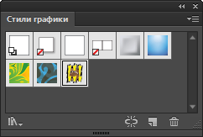Перетащить объект, оформленный нужным образом в палитру **Стили графики**:

Также можно воспользоваться библиотеками стилей с помощью кнопки , расположенной в нижней строке палитры.

# СИМВОЛЫ

Символы – это образцы объектов произвольных типов, хранящихся в пали- тре **Символы** с целью их многократного копирования в документе. Если в про- екте много одинаковых объектов, то имеет смысл сделать символом один из них, а в рисунок добавить сколько угодно его образцов. Каждый образец символа свя- зан с символом в палитре **Символы** или с библиотекой символов. Поэтому при

изменении библиотечного символа все его вставленные ранее в документ копии автоматически изменяются.

Возможности по обработке символов и их потомков (копий) реализуются с помощью следующих средств программы:

1. Палитра **Символы**, содержащая библиотеки символов:

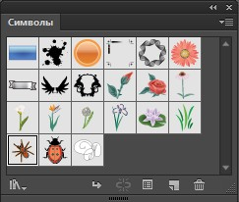

Кнопки управления палитры **Символы** слева направо:

* + открывает библиотеку символов. Библиотеки символов – это наборы стандартных символов. При открытии библиотеки символов она отображается в своей палитре. В библиотеке символов в отличие от палитры **Символы** нельзя добавлять, удалять и редактировать элементы;
  + размещает образец выбранного символа по центру монтажной области;
  + разрывает связь выделенного в документе потомка с образующим его символом и превращает потомок в обычный объект документа, который далее можно разбирать (команда **Объект > Разобрать**) и разгруппировывать (команда **Объект > Разгруппировать**);
  + открывает окно параметров символа. Эти параметры важны, если пла- нируется экспортировать и использовать символы в программе Flash;
  + создает новый символ из выделенных в документе объектов. Символы можно создавать на основе большинства объектов Illustrator, включая контуры, составные контуры, текстовые объекты, растровые изображения, объекты с сет- ками и группы объектов;
  + удаляет выделенные в палитре символы.

Для редактирования символа выполняется двойной щелчок по символу в палитре **Символы**. Символ открывается в режиме изоляции и в него можно

вносить любые изменения. После редактирования символа необходимо выйти из режима изоляции.

1. 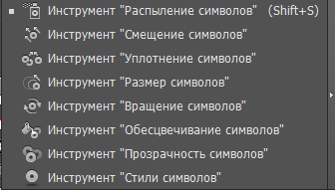Набор из восьми инструментов палитры инструментов, предназначен- ных для обработки наборов потомков символов:
   * распылитель символов – создает новый набор потомков данного симво- ла. Чтобы удалить образцы символов, нажмите клавишу **Alt** и, не отпуская ее, пе- ретащите инструмент или щелкните в том месте, откуда нужно удалить образцы;
   * регулятор смещения – перемещает потомки символа в заданном направ- лении;
   * регулятор уплотнения – сводит потомки друг к другу или разводит их в разные стороны (при нажатой клавише **Alt**);
   * регулятор размеров – увеличивает или уменьшает (при нажатой клави- ше **Alt**) размеры символов;
   * регулятор вращения – изменяет угол ориентации копий символа;
   * регулятор цвета – изменяет раскраску потомков путем смешения их цветов с текущим цветом заливки;
   * регулятор прозрачности – увеличивает или уменьшает (при нажатой клавише **Alt**) прозрачность символов;
   * регулятор стиля – дополнительное оформление потомков выбранным стилем. Чтобы уменьшить интенсивность стиля инструмент используется нажа- той клавишей **Alt**.

Для доступа к параметрам инструментов по работе с символами нужно дважды щелкнуть соответствующий инструмент на панели **Инструменты**. На- пример, двойной щелчок по инструменту **Распылитель** () откроет окно с па-

раметрами работы этого инструмента:

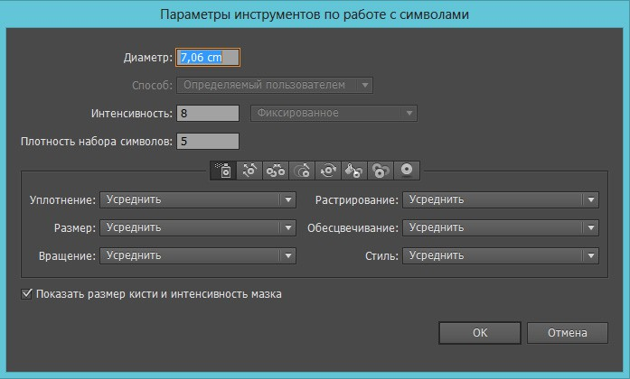

# СЛОИ И СЛОЙ-МАСКИ

Объекты, создаваемые в иллюстрации, можно располагать по слоям. По умолчанию каждый новый документ содержит один слой, и каждый создаваемый объект помещается в этот слой. Однако можно создавать новые слои и распреде- лять объекты по слоям по своему усмотрению.

Для работы со слоями используется одноименная палитра:

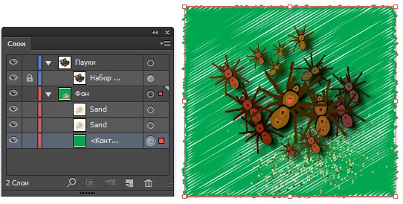

По умолчанию Illustrator назначает каждому слою в палитре **Слои** свой цвет. Цвет отображается слева от имени слоя в палитре. Тот же цвет используется

при отображении ограничительной рамки объектов, размещенных на слое.

Первые два столбца палитры включать/отключать видимость и блокировку

слоя.

Предпоследний столбец содержит пустой круглый маркер, если объект

имеет базовое оформление (одну обводку базовой кистью, одну заливку и без эф- фектов) и заполненный круглый маркер, если объект имеет расширенное оформ- ление.

Последний столбец содержит цветной квадратик, если объект выделен. Слой, на котором размещен выделенный объект, помечается квадратиком мень- шего размера, если на слое есть еще и другие невыделенные объекты, и квадра- тиком такого же размера, если все объекты на слое выделены. Для выделения объектов можно щелкать по этому столбцу.

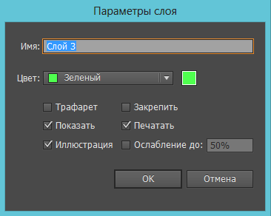Двойным щелчком по имени слоя в палитре можно вызвать окно **Параме- тры слоя**:

Основные параметры слоя:

1. **Имя** – имя слоя.
2. **Цвет** – цвет слоя, он же цвет выделения объектов на слое.
3. **Трафарет** – меняет тип слоя на шаблонный (трафаретный) слой. Это за- блокированный, не печатаемый, не экспортируемый слой, отображается в режи- ме **Иллюстрация** с возможностью выбора приглушенного отображения поме- щенных на слой растровых изображений. Данный тип слоя создан для удобства трассировки растрового изображения, когда, с одной стороны, растровое изобра- жение даже в режиме **Контур** отображается в цвете, и его удобно обводить век- торным контуром в этом режиме.
4. **Закрепить** – включает/отключает блокировку слоя.
5. **Показать** – включает/отключает видимость слоя.
6. **Печатать** – включает/отключает печать слоя при распечатке докмента,
7. **Иллюстрация** – переключает отображение слоя между режимами **Ил- люстрация/Контур**. Режим **Иллюстрация** показывает объекты, содержащиеся в слое, в цвете, а режим **Контур** только виде контуров.
8. **Ослабление до** – ослабление насыщенности растровых изображений размещенных на слое до определенного значения. На печать не влияет.

## Основные операции со слоями

1. Создание нового слоя. Новый пустой слой добавляется сверху теку- щего слоя. Для добавления слоя нажмите кнопку **Создать новый слой ()** в палитре **Слои**. Чтобы добавить подслой внутри выделенного слоя, нажмите кнопку **Создать новый подслой ()** в палитре **Слои**. В режиме **Рисовать за объектами** (кнопка –  в нижней части панели инструментов) в текущем слое объект автоматически рисуется нижним (иначе объект рисуется в слое верхним):

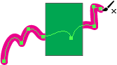 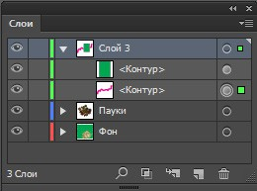.

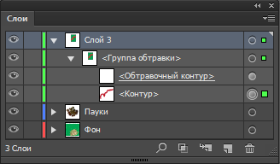В режиме **Рисовать внутри объектов** (кнопка –  в нижней части панели инструментов) в текущем слое автоматически создается подслой с обтравочным контуром:

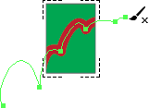

1. Дублирование слоя. Дублирование слоя полезно при различных вари- антах цветовых решений на основе одних и тех же контуров. Для дублирова- ния слоя перетащите имя слоя на пиктограмму создания нового слоя в палитре **Слои** ().
2. Перемещение объекта в другой слой. Выделите объект, щелкните имя нужного слоя в палитре **Слои** и выберите команду **Объект > Монтаж > Отпра- вить в текущий слой**. Также можно перетащить индикатор выделенного изо- бражения (цветной квадратик, расположенный справа от слоя), в нужный слой.
3. Удаление слоя. Выделите слой и щелкните по пиктограмме корзи- ны () или перетащите слой на нее. Также можно выберить пункт **Удалить** в контекстном меню палитры **Слои**.
4. Поиск объекта в палитре **Слои**. Когда объект выделяют в монтажном окне, его можно быстро найти в палитре **Слои** с помощью команды **Найти объект**.
5. Объединение и сведение слоев:
   * при сведении все видимые элементы изображения объединяются в од- ном слое. Перед сведением необходимо выделить имя слоя, в котором будут объ- единены все объекты этого и других слоев;
   * перед объединением можно выбрать, какие элементы будут объедине- ны. Для этого щелкайте имена слоев, которые нужно объединить при нажатой клавише **Ctrl**. Или держите нажатой клавишу **Shift**, чтобы выбрать все имена слоев, находящихся между выбранными именами. Затем в меню палитры **Слои** выберите команду **Объединить выделенные**. Элементы будут объединены в слое, выделенным последним.

## Обтравочная маска

Обтравочная маска – способ скрытия части изображения векторным конту- ром. Часть изображения внутри контура остается видна, а за пределами контура изображение будет скрыто. Маскируемое изображение может состоять из множе- ства объектов. Обтравочная маска должна представлять собой замкнутый контур и располагаться поверх всего множества маскируемых объектов. В качестве ма- ски может выступать также и текст до перевода его в кривые. После использова- ния текста как обтравочной маски его можно перевести в кривые.

Для создания маски необходимо выделить оба объекта (маскируемый объ- ект и контур) и выполнить команду главного меню **Объект > Обтравочная ма- ска > Создать.** При преобразовании объекта в обтравочную маску, с него снима-

ются обводка и заливка. При необходимости содержимое маски и маску можно выделять по отдельности инструментами **Групповое выделение ()** или **Пря- мое выделение ()** и редактировать:



Двойной щелчок по обтравочной маске включает режим изоляции, в кото- ром можно редактировать как содержимое маски, так и контур.

# ПЕРСПЕКТИВА

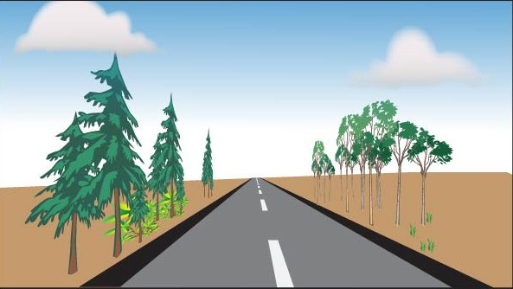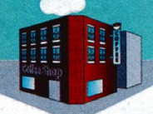Adobe Illustrator позволяет создавать рисунки с использованием сеток для построения одно- , двух- и трехточечной перспектив:

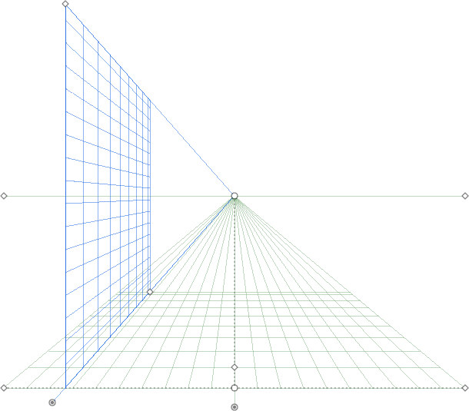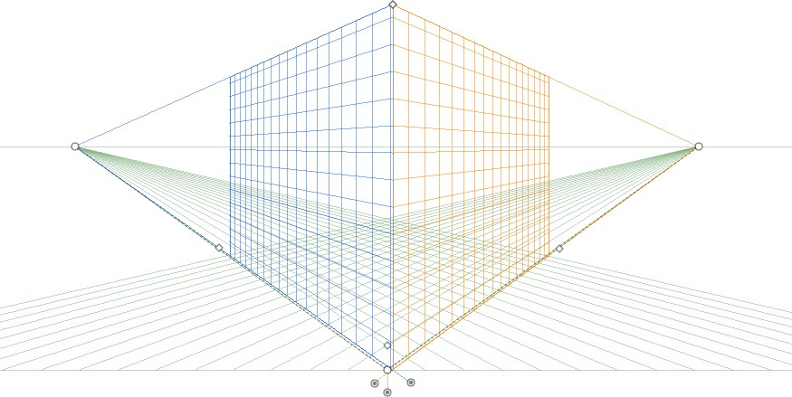

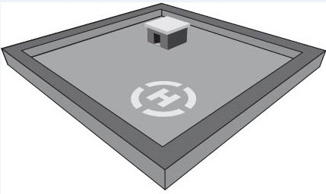

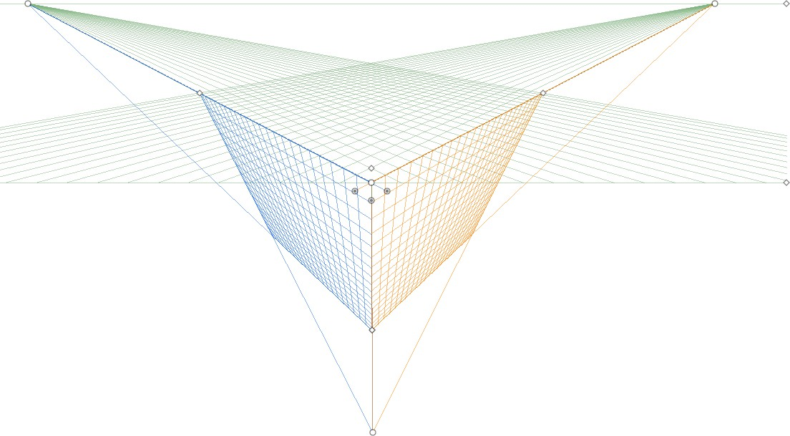

Вы можете создать только одну сетку для одного документа в текущий мо- мент. По умолчанию при активизации инструмента **Сетка перспективы** () на монтажной области отображается сетка двухточечной перспективы. Переключе- ние между сетками выполняется с помощью команды главного меню **Просмотр**

* **Сетка перспективы > n-точечная перспектива**. Создание и редактирование сетки перспективы выполняется с помощью инструментов **Сетка перспекти- вы** () и **Выбор перспективы** ().

Рассмотрим на примере сетки двухточечной перспективы основные эле-

менты сетки, с помощью которых можно настраивать сетку:

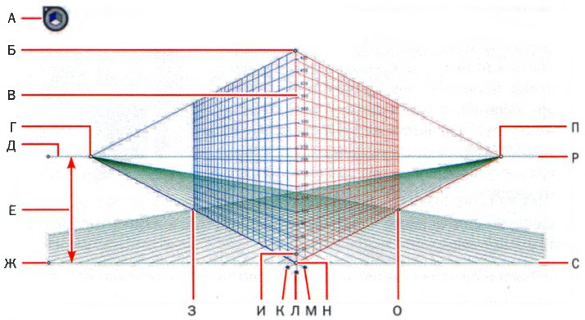

1. Виджет переключения между плоскостями. Б. Протяженность вертикальной сетки.
2. Линейка сетки перспективы.

Г. Левая исчезающая перспектива. Д. Линия горизонта.

Е. Высота горизонта. Ж. Нулевая отметка.

1. Протяженность левой сетки. И. Размер ячеек сетки.

К. Элемент управления правой плоскостью сетки.

Л. Элемент управления горизонтальной плоскостью. М. Элемент управления левой плоскостью сетки.

Н. Начало координат.

О. Протяженность правой сетки.

П. Правая исчезающая перспектива. Р. Уровень горизонта.

С. Нулевая отметка.

Виджет переключения между плоскостями ( ) используется для выбора активной плоскости сетки, т. е. на которой рисуется объект. Для переключения активной плоскости щелкните по соответствующей плоскости кубика любым из двух инструментов работы с сеткой. Для выхода из режима работы с сеткой пер- спективы щелкните по кнопке закрытия в левом верхнем углу виджета.

## Рисование объектов на сетке перспективы

Объекты в перспективе рисуются с помощью инструментов групп линий или прямоугольников (за исключением инструмента **Блик**) при отображении сетки.

При использовании инструментов групп прямоугольников или линий мож- но переключиться на инструмент **Выбор перспективы** (), нажав клавишу **Ctrl**. Также при использовании инструментов групп прямоугольников или линий можно переключать активные плоскости, нажимая клавиши **1** (левая плоскость), **2** (горизонтальная плоскость) и **3** (правая плоскость).

При работе с инструментами групп прямоугольников и линий также также можно задавать численные размеры объектов на панели управления и использо- вать обычные комбинации клавиш для рисования объектов – **Shift**, чтобы рисо- вать квадраты и окружности и **Alt**, чтобы рисовать объекты из центра.

Масштабируются объекты в перспективе с помощью инструмента **Выбор перспективы** (). Масштабирование выполняется в плоскости объекта. Если выбрано несколько объектов, то масштабируются те из них, которые находятся на одной плоскости сетки перспективы.

## Добавление объектов в перспективу

Можно переносить на сетку объекты, нарисованные вне сетки. Для этого нужно:

1. Снять выделение с сетки перспективы, щелкнув по виджету переключе- ния плоскостей вне кубика:

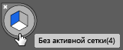

тивы.

Снятие выделения с сетки дает возможность рисовать без учета перспек-

1. Нарисовать объект рядом с сеткой или выбрать ранее нарисованный

вне сетки объект.

1. С помощью виджета переключения плоскостей выбрать активную плоскость для размещения объекта.
2. С помощью инструмента **Выбор перспективы** () перетащить выбранный объект на требуемое место.

### Добавление текста и символов в перспективу

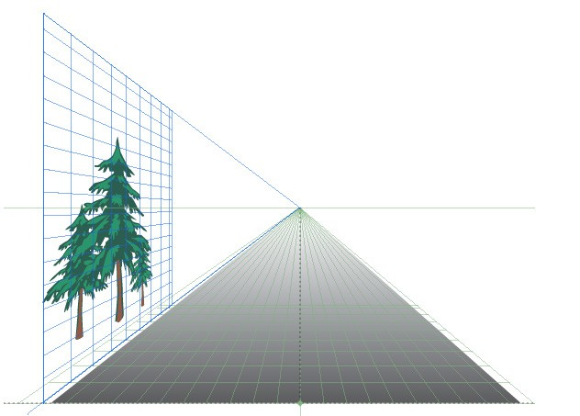Когда отображается сетка, невозможно напрямую добавить текст или сим- волы на плоскость перспективы. Их нужно переносить в перспективу после того, как они будут созданы в обычном режиме:

## Основные комбинации клавиш для работы с сеткой

1. Инструмент **Сетка перспективы** () – **Shift+P.**
2. Инструмент **Выбор перспективы** () – **Shift+V.**
3. Показать/скрыть сетку перспективы – **Ctrl+Shift+I.**
4. Перемещение объекта перпендикулярно плоскости сетки выполняется инструментом **Выбор перспективы** () при нажатой клавише **5.**
5. Переключение между плоскостями перспективы – клавиша **1** активизи-

рует левую сетку, клавиша **2** активизирует горизонтальную сетку, клавиша **3** – пра-

вую сетку (отсутствует у одноточечной перспективы), клавиша **4 делает сетки не активными.**

1. Перетаскивание объекта в плоскость другой сетки – взять инструмент **Выбор перспективы** (), нажать клавишу активизации нужной плоскости сет- ки и перетащить объект.
2. Копирование объекта в плоскость другой сетки – взять инструмент **Вы- бор перспективы** (), нажать клавишу активизации нужной плоскости сетки и перетащить объект при нажатой клавише **Alt**.
3. При перетаскивании элемента управления плоскостью сетки с удержи- ванием клавиши **Shift** вместе с плоскостью будут перемещаться и расположен- ные на ней объекты.
4. При перетаскивании элемента управления плоскостью сетки с удержи- ванием клавиш **Shift+Alt** вместе с плоскостью будут перемещаться копии распо- ложенных на ней объектов.
5. При наведении инструмента **Выбор перспективы** () с зажатой кла- вишей **Shift** на опорную точку объекта выполняется временное перемещение ак- тивной плоскости в плоскость данного объекта.

# ОБРАБОТКА ТЕКСТА

Инструменты группы **Текст** позволяют писать заголовочный и блочный тексты в горизонтальном или вертикальном направлении, а также текст, разме- щенный вдоль кривой:

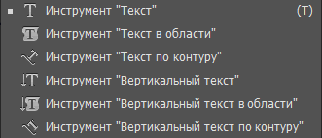

## Заголовочный текст

Заголовочный текст создается щелком мыши при взятом инструменте **Текст** (). Текст начинается в месте щелчка и набирается в виде горизонталь- ной () или вертикальной () строки текста. Заголовочный текст может быть набран в несколько строк. Заголовочному тексту можно присвоить однородную или узорную заливку, градиентную заливку присвоить нельзя.

## Блочный текст

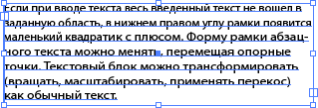Блочный текст создается путем рисования прямоугольной области инстру- ментом **Текст** (). У текстового блока, кроме маркеров масштабирования, име- ются квадратные маркеры в левом верхнем и в правом нижнем углу, которые называются маркерами связи:

Если при вводе текста весь введенный текст не вошел в заданную область, в нижнем правом углу рамки появится красный квадратик с плюсом. Щелчок по нему заряжает курсор неразмещенным текстом. Зарядив курсор текстом можно нарисовать еще один текстовый блок, который будет связан с предыдущим. Если между блоками есть связь, то текст перетекает из блока в блок, а маркеры связи отображаются с синими треугольниками внутри:

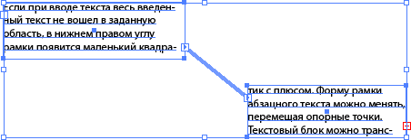

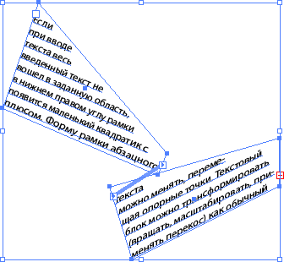Форму рамки блочного текста можно менять, перемещая опорные точки. Текстовый блок можно трансформировать (вращать, масштабировать, применять перекос) как обычный графический объект:

Текст можно разместить в рамке произвольной формы. Рамкой может быть любой объект с замкнутым и открытым контуром. В результате превращения объекта в контейнер для текста заливка и контур становятся прозрачными.

Для создания блочного текста в рамке произвольной формы нужно щел- кнуть инструментом **Текст в области** () по рамке:

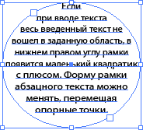

С помощью команды главного меню **Текст > Параметры текста в обла- сти** можно разделить текст в области на ряды и колонки, указать внутренние поля блока:

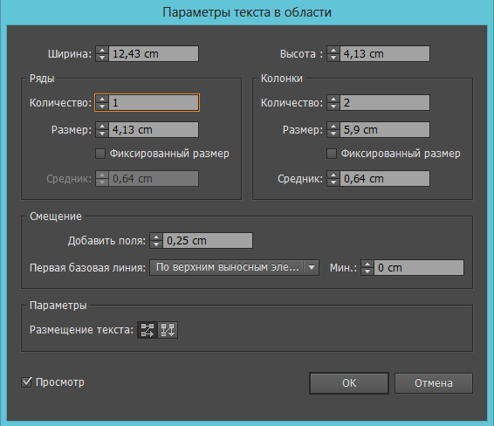

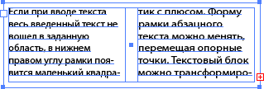

С блочным текстом может использоваться обтекание текстом графическо- го объекта. Для создания обтекания необходимо выделить графический объект и выполнить команду **Объект > Обтекание текстом > Создать**:

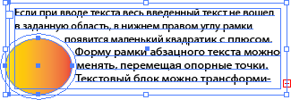

Для настройки расстояния между графческим объектом и текстом при об- текании используется команда **Объект > Обтекание текстом > Параметры об- текания текстом:**

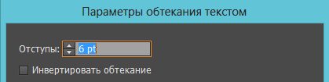Для удаления пустых текстовых блоков, которые могут возникнуть в ходе работы, используйте команду меню **Объект > Контур > Вычистить**. В диалого- вом окне команды нужно пометить поле **Пустые текстовые контуры**.

## Текст по контуру

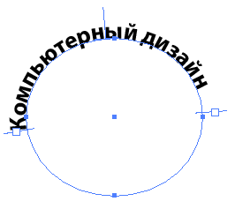Текст можно расположить вдоль кривой. Для этого используется инстру- мент **Текст по контуру** (). Для размещения текста вдоль кривой щелкните ин- струментом по кривой и введите текст:

Для управления текстом используются служебные символы:

* вертикальный отрезок с маркером перед текстом задает начальную гра- ницу текста, с его помощью можно текст перемещать вдоль кривой, используя инструмент **Прямое выделение** ();
* второй вертикальный отрезок с маркером задает конечную границу тек-

ста. Между этими двумя маркерами находится текст. Если текст не входит между этими маркерами, то во втором маркере появляется красный плюс:

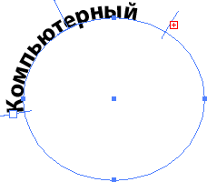

* по центру между маркерами начала и конца текста находится синий от- резок, который можно использовать как для перемещения, так и для зеркалиро- вания текста относительно кривой:

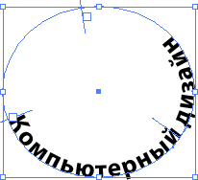

Команда главного меню **Текст > Текст по контуру > Параметры текста по контуру** позволяет настроить параметры текста, размещенного по контуру:

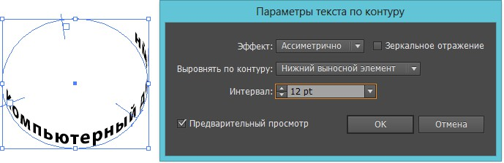

* ориентацию символов на контуре;
* отступ текста относительно кривой;
* межсимвольный интервал;
* зеркалирование текста.

## Форматирование текста

Для форматирования текста используются палитры символьного и абзац- ного форматирования **– Окно > Текст > Символ** и **Окно > Текст > Абзац** (ком- бинация клавиш **Ctrl+T**). Параметры символьного форматирования могут быть применены к произвольному количеству выделенных символов. Параметры аб- зацного форматирования применяются целиком к абзацу, в котором стоит курсор, или к выделенным абзацам.

При работе с текстом удобно отображать на экране служебные симолы форматирования. Для включения/отключения отображения на экране служебных символов используется команда **Текст > Показать скрытые символы**.

Палитра **Символ** содержит параметры символьного форматирования:

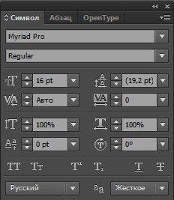

* гарнитура шрифта;
* начертание. Для разных гарнитур может быть разный набор начерта- ний, но как правило это: regular (обычный), bold (жирный), semibold (полужир- ный), italic (курсив) и bold italic (жирный курсив);
* кегль – размер символа в пунктах;
* интерлиньяж или межстрочный интервал. Он измеряется от базовой линии одной строки текста до базовой линии предыдущей строки. Базовая ли-

ния – это невидимая линия, на которой находится нижний край большинства букв без учета выносных элементов;

* кернинг – это интервал между конкретными парами символов. Исполь- зуется для устранения оптического неравенства символов;
* трекинг – это интервал между символами в выделенном тексте;
* масштабирование символов по высоте;
* масштабирование символов по ширине;
* смещение символов верх/вниз относительно базовой линии строки;
* поворот выделенных символов;
* строка с дополнительными параметрами – прописные, малые пропис- ные (капители), верхний индекс, нижний индекс, подчеркивание, перечеркивание;
* выбор языка (важен для правильной работы переносов в тексте);
* сглаживание контуров символов.

Палитра **Абзац** содержит параметры абзацного форматирования:

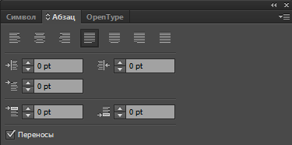

* варианты выравнивания текста – заголовочный текст выравнивается от- носительно точки ввода, блочный текст выравнивается относительно краев блока;
* отступ всех строк абзаца от левой границы блока;
* отступ всех строк абзаца от правой границы блока;
* отступ первой строки абзаца;
* отбивка перед абзацем. Для первого абзаца блока отбивка сверху не ра- ботает;
* отбивка после абзаца;
* включение/отключение переносов.

## Конвертирование текста в кривые

В процессе работы иногда приходится конвертировать шрифт в векторные

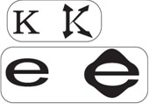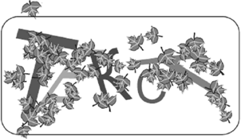графические объекты, например, для изменения формы буквы в логотипе или использования символа в качестве основы для кисти или декоративной заливки:

Также преобразование текста в кривые позволяет удалить связь со шриф- товым файлом с сохранением внешнего вида иллюстрации и переносить иллю- страцию на другой компьютер, где данный шрифт отсутствует.

Текст можно преобразовать в кривые командами **Текст > Преобразовать в кривые** или **Объект > Разобрать**.

# ДИАГРАММЫ

В Adobe Illustrator можно создавать и редактировать различные виды диа- грамм. На панели инструментов находится инструмент **Вертикальные поло- сы ()**, в раскрывающемся меню которого содержится еще восемь инструмен- тов, позволяющих создавать диаграммы различного типа:

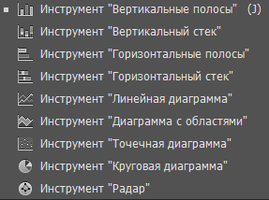

Для создания диаграммы:

* активизируйте инструмент **Вертикальные полосы**;
* задайте размер поля диаграммы нарисовав рамку с помощью мыши. На экране появится заготовка диаграммы и диалоговое окно для ввода ис-

ходных данных диаграммы. Это же окно можно вывести на экран командой **Объ- ект > Диаграмма > Данные.**

В левой верхней части диалогового окна расположена строка ввода. Данные, вводимые в эту строку, заносятся в расположенную ниже электрон-

ную таблицу, по которой строится диаграмма. В ячейки верхней строки вводятся названия столбцов диаграммы. Они будут использованы в легенде диаграммы. В крайний левый столбец вводятся названия меток оси **Х**.

Метки могут состоять из слов и цифр. Текст метки, состоящий только из цифр, необходимо заключать в двойные кавычки, например обозначение года –

«2017». Если текст метки нужно расположить в несколько строк, вводите строки через вертикальную черту, например: Прирост/населения.

В остальные ячейки вводятся числовые данные диаграммы.

Для построения диаграммы по введенным данным нажмите крайнюю пра- вую кнопку **Применить** () в верхней строке окна. Например, для построения диаграммы вида:

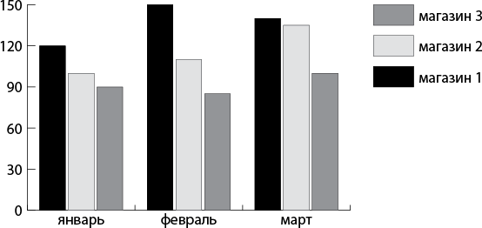

были использованы следующие табличные данные:

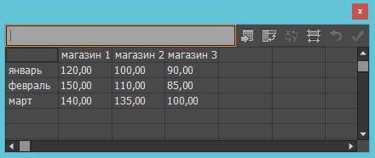

## Редактирование данных и настройка параметров диаграммы

Для редактирования диаграммы выделите имеющуюся диаграмму и выбе- рите команду **Объект > Диаграмма > Данные** или эту же команду в контекстном

меню диаграммы. Откроется окно с исходными данными диаграммы, где можно изменять содержимое таблицы данных.

Для построения диаграмм можно использовать электронные таблицы Microsoft Excel. Нужные ячейки имеющихся заполненных таблиц необходи- мо выделить и перенести в электронную таблицу Adobe Illustrator через буфер обмена. В диалоговом окне с исходными данными диаграммы кнопка Импорт данных () позволяет импортировать данные из текстовых файлов, подготов-

ленных в других программах. Для правильной передачи данных ячейки должны

быть отделены друг от друга табуляцией, а ряды – концом абзаца.

## Типы диаграмм

В зависимости от целей визуализации числовых данных выбираются раз- личные типы диаграммы: для сравнения значений удобно выбрать столбиковую диаграмму, для определения отношения частей к целому – вертикальный или го- ризонтальный стек или круговую диаграмму, для отображения суммарных вели- чин – диаграмму с областями и т. д.

Для изменения типа диаграммы выделите ее инструментом **Выделение** и от- кройте диалоговое окно **Диаграмма > Объект > Тип диаграммы** или выполните эту же команду из контекстном меню диаграммы. На рисунке ниже показаны диа- граммы разных типов, построенные на основе данных предыдущего примера:

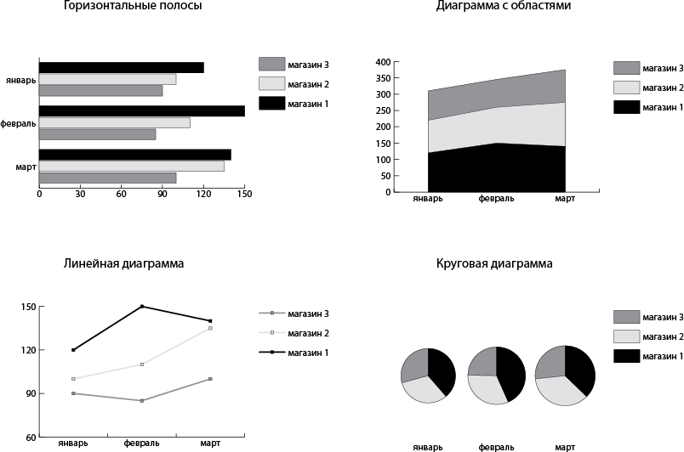

## Изменение внешнего вида диаграммы

Для разных типов диаграмм набор изменяемых параметров различен. На- пример, для вертикальной столбиковой диаграммы в списке **Ось значений** мож- но выбрать способ расположения осей на диаграмме:

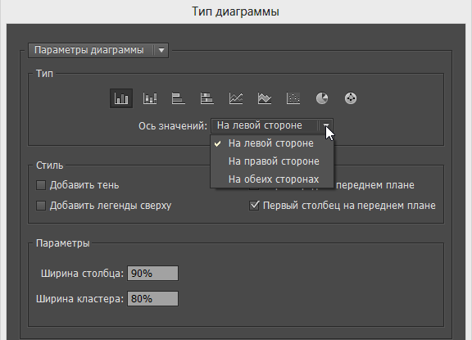

Раздел **Стиль** определяет особенности оформления диаграммы. Послед- ние два параметра раздела задают порядок расположения элементов диаграммы в случае, если они перекрывают друг друга.

В поле **Параметры** задаются относительные размеры ширины колонок и пробелов между колонками, относящимися к одной категории.

Для диаграмм других типов (линейных, точечных, круговых и т. д.) набор изменяемых параметров отличается от рассмотренного. Смысл вводимых пара- метров нетрудно понять самостоятельно.

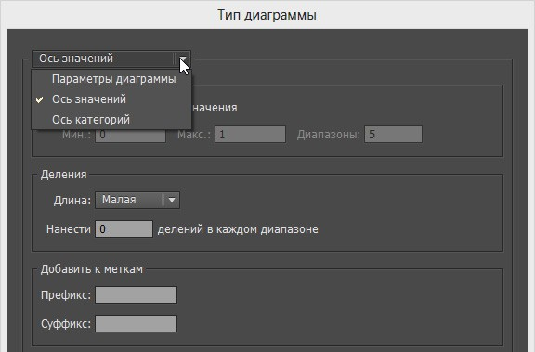Внешний вид диалогового окна **Тип диаграммы** меняется, если в открыва- ющемся списке вверху окна выбрать вариант **Ось значений** или **Ось категорий**:

В полях разделов **Ось значений** или **Ось категорий** устанавливаются минимальные и максимальные значения для меток осей, количество промежу- точных делений (линий разметки), длины штрихов-меток на осях, вывод на ось названия единицы измерения, числа больших делений (секций) вдоль оси, до- бавление суффикса или префикса к осевым меткам (единицы измерения после или до числа).

Например, оформление диаграммы может быть изменено следующим об- разом:

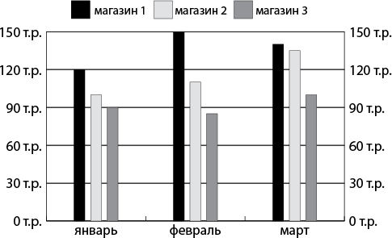

## Редактирование объектов диаграммы

Диаграмма является группой объектов, внутри которой имеется несколько подгрупп, которыми являются отдельные ряды диаграммы. В нашем примере это набор черных столбцов отображающих продажи в первом магазине, набор свет- ло-серых столбцов отображающих продажи во втором магазине и, соответствен- но набор столбцов отображающих продажи в третьем магазине. Пока диаграмма не разгруппирована, сохраняется связь между данными. Если нужно изменить оформление подгруппы, используйте инструмент **Групповое выделение** ().

Щелчок мышью на одном столбце выделяет только этот столбец. Второй щелчок выделяет все столбцы этой подгруппы. Третий щелчок добавляет к выде- лению легенду. После этого подгруппа выделена, можно менять ее оформление. Для редактирования текста щелкните инструментом **Групповое выделе-**

**ние** () на одной подписи, второй щелчок выделит весь текст в строке. После этого откройте палитру форматирования **Символ** и меняйте шрифт.

Аналогично можно поменять толщину и цвет линий осей.

Ниже приведен пример нестандартного оформления диаграммы:

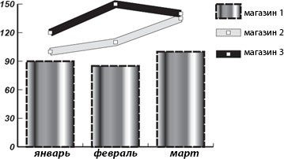

## Использование графических объектов для оформления диаграммы

В качестве элементов диаграммы могут быть использованы любые графи- ческие элементы. Рисунок, используемый в качестве элемента диаграммы, может быть увеличен по длине или пропорционально во все стороны, масштабирован частично, повторен несколько раз.

Для использования графического элемента в оформлении диаграммы нуж- но задать его как образец оформления. Для этого:

* нарисуйте графический объект;
* выделите объект и выберите команду **Объект > Диаграмма > Оформ- ление**;
* в открывшемся диалоговом окне **Оформление диаграммы** щелкните на кнопке **Новый образец**. В списке образцов оформления и в окне просмотра появится нарисованный объект;
* если хотите переименовать образец, нажмите кнопку **Переименовать**

и в появившемся окне задайте новое имя.

Таким образом можно заготовить несколько разных образцов для оформле- ния рядов данных диаграммы.

Чтобы использовать декоративные элементы в диаграмме:

* выделите инструментом **Групповое выделение** () один из рядов ди- аграммы, из меню выберите команду **Объект > Диаграмма > Столбец** и в по-

явившемся диалоговом окне **Столбец гистограммы** в списке образцов выберите нужный образец;

* выберите из списка **Тип столбца** способ применения образца:

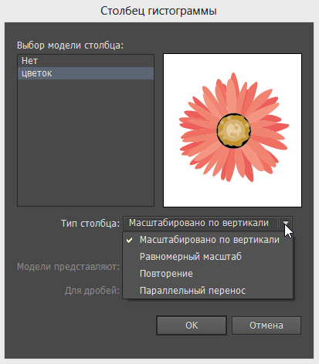

* список **Для дробей** позволяет выбрать вариант оформления дробных частей в случае использования декоративных элементов, а в поле **Молели пред- ставляют** устанавливается значение, обозначающее число, которое соответству- ет одному декоративному элементу.

Ниже приведен пример оформления диаграммы с использованием деко- ративных элементов. При построении диаграммы в качестве образцов были ис- пользованы следующие графические элементы:



Диаграмма оформленная с использованием этих элементов имеет вид:

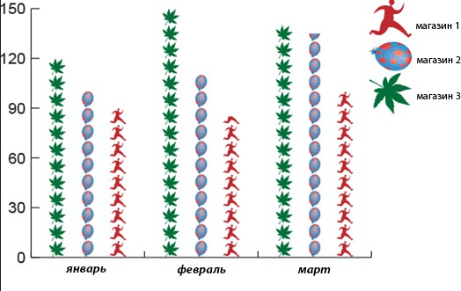

# ОБРАБОТКА РАСТРОВЫХ ИЗОБРАЖЕНИЙ

## Импорт растровых изображений

Импортировать растровое изображение в Illustrator можно со связью или путем внедрения. При импорте со связью растровое изображение хранится в сво- ем файле, а в документ Illustrator помещается ссылка на него. При этом растро- вое изображение можно редактировать в программе Photoshop, а в документе Illustrator просто обновлять ссылку. При внедрении растровое изображение це- ликом помещается в документ Illustrator и редактировать его можно уже только внутри документа средствами программы Illustrator.

При выполнении команды **Файл > Поместить** растровое изображение импортируется в документ со связью. При использовании команд **Копировать/ Вставить**, т. е. при копировании и вставке изображения через буфер изображе- ние внедряется в документ Illustrator.

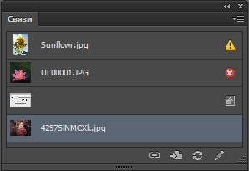Информация об импортированных растровых изображениях хранится в па- литре **Связи**:

Если в палитре справа от имени файла отсутствуют значки, то это импор- тированное со связью изображение, соответствующее содержимому внешнего файла. Символ  справа от имени обозначает, что внешний файл был модифи-

цирован и требуется обновить связь, символ  обозначает, что внешний файл

потерян, символ  обозначает внедренное изображение.

Пиктограммы внизу палитры:

 (Связать заново) – позволяет указать новый внешний файл связи. ОБыч- но используется при потере связи;



(Перейти к связанному элементу) – выделяет связанный объект; (Обновить связь) – обновляет связь в случае модификации внешнего

файла;

(Редактировать оригинал) – запуск родительской программы для редак-

тирования выделенного в списке связей файла.

При выделении растрового изображения на панели управления отобража- ется ряд операций по обработке изображения:



При нажатии на кнопку  связанное изображение преобразуется во внедренное.

## Основные операции с растровым изображением

1. С растровым изображением часто используют обтравочные маски. Для этого можно нарисовать объект, который будет служить обтравочной маской и, выделив растровое изображение и размещенный поверх него объект, выполнить команду **Объект > Обтравочная маска > Создать**:

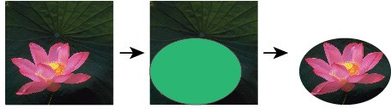

Для создания маски можно также щелкнуть кнопку  на панели управления. Будет создана маска в виде прямоугольника по контуру изображе-

ния. Дальше ее можно редактировать инструментами работы с кривыми Безье.

1. Растровое изображение можно обрабатывать фильтрами (на картинке последовательно применены фильры **Стилизация > Каракули** и **Имитация > Сухая кисть**):

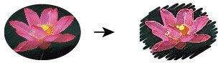

1. Трассировка растрового изображения. Трассировка (векторизация) изображений – это операция преобразования растровых объектов в векторные. Можно выполнять трассировку вручную с помощью инструменты **Перо**, мож- но использовать программы трассировки. В Adobe Illustrator для трассировки используется команда **Объект > Трассировка изображения,** также можно на- жимать кнопку  на панели управления. Результатом трассировки является специальный объект, который после применения к нему команды **Разобрать** преобразуется в набор векторных кривых:

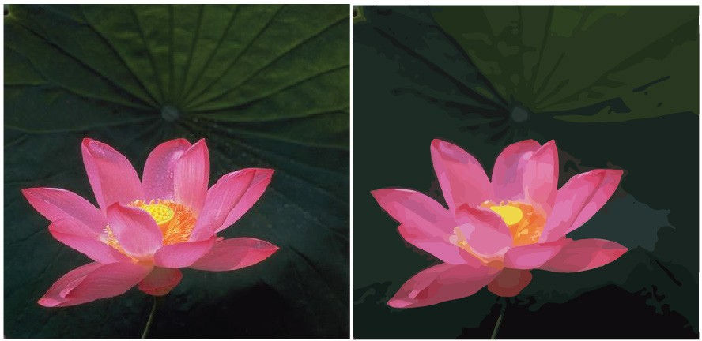

При выделении результата трассировки панель управления будет содер- жать параметры настройки трассировки:



Полный набор параметров содержится в палитре Трассировка изображе- ния, которая открывается нажатием на кропку на палитре управления:

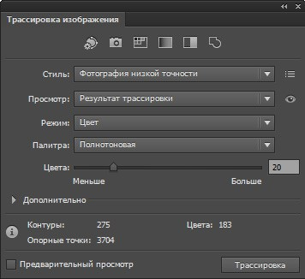

1. Для внедренных изображений можно выполнять цветовую коррекцию с помощью команды **Редактирование > Редактировать цвета > Коррекция цветового баланса.**

# ПРАКТИЧЕСКОЕ ЗАДАНИЕ № 1

### Основные приемы работы с объектом и совокупностью объектов

## Цели работы:

* + научиться использовать основные стандартные геометрические формы;
  + освоить базовые операции с векторными объектами.

## Задачи:

* + научиться создавать основные стандартные геометрические примити- вы и настраивать их параметры;
  + освоить операции группировки, изменения порядка перекрытия, вы- равнивания и распределения, копирования объектов.

## Теоретический материал:

Курс лекций «Компьютерные технологии в дизайне. Двумерная компью- терная графика», разделы «Основные инструменты рисования», «Базовые опера- ции с объектами»

## Задания:

1. Используя стандартные примитивы прямоугольник, многоугольник и эллипс и операции копирования, группировки и выравнивания нарисовать изображения:
2. Используя стандартные примитивы спираль и эллипс и операции ко-

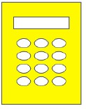

пирования, группировки, зеркалирования и выравнивания нарисовать изобра- жение:

1. Используя стандартный примитив прямоугольник и текст и операции



масштабирования, скоса, изменения порядка перекрытия нарисовать изображе- ние:

1. Используя вставку символа из шрифтового набора Wingdings и опера-



цию поворота с копированием нарисовать изображение:

1. Используя стандартные примитивы прямоугольник, эллипс, прямоу-



гольник со скругленными углами, текст и операции поворота, копирования, вы- равнивания, изменения порядка перекрытия нарисовать изображение:

1. Используя стандартный примитив эллипс и операции масштабирова-

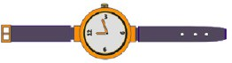

ния, копирования и вращения нарисовать изображение:

1. Используя стандартные примитивы прямоугольник, линия, операции



скоса, вращения и привязки к сетке и к объектам нарисовать изображения:



# ПРАКТИЧЕСКОЕ ЗАДАНИЕ № 2

### Команды формирования

## Цели работы:

* + научиться использовать логические операции для получения нестан- дартных форм;
  + освоить работу с инструментом «Создание фигур».

## Задачи:

* + научиться применять операции объединения, вырезания и пересече- ния для создания сложных объектов;
  + освоить приемы построения сложных фигур с помощью инструмента

«Создание фигур».

## Теоретический материал:

Курс лекций «Компьютерные технологии в дизайне. Двумерная компью- терная графика», раздел «Команды формирования».

## Задания:

1. Используя стандартные примитивы, базовые операци с объектами и палитру «Обработка контуров»:



нарисовать изображения:



 



1. Используя стандартные примитивы, базовые операци с объектами и возможности инструмента «Создание фигур»  нарисовать изображения:



1. Используя стандартные примитивы, базовые операци с объектами, операции палитры «Обработка контуров» или инструмент «Создание фигур», а также привязки к сетке и объектные привязки нарисовать изображения:



# ПРАКТИЧЕСКОЕ ЗАДАНИЕ № 3

### Заливки и обводки

## Цели работы:

* + научиться использовать различные типы заливок векторных объектов;
  + научиться настраивать параметры обводки векторного контура;
  + освоить работу с инструментом «Профиль обводки» .

## Задачи:

* + научиться создавать и настраивать однородные, градиентные и узор- ные заливки для художественного оформления объектов;
  + научиться использовать возможности палитр «Цвет», «Образцы», «Гра- диент», «Каталог цветов», «Редактирование цвета»;
  + научиться использовать стандартные библиотеки однородных, гради- ентных и узорных заливкок;
  + изучить основные параметры настройки обводки векторных кривых;
  + научиься использовать стандартные и создавать свои профили обводки.

## Теоретический материал:

Курс лекций «Компьютерные технологии в дизайне. Двумерная компью- терная графика», разделы «Типы и параметры заливок» и «Обводки».

## Задания:

1. Используя различные типы градиентных заливок и их свойства выпол- нить следующее оформление векторных объектов:

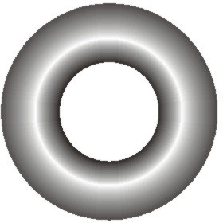

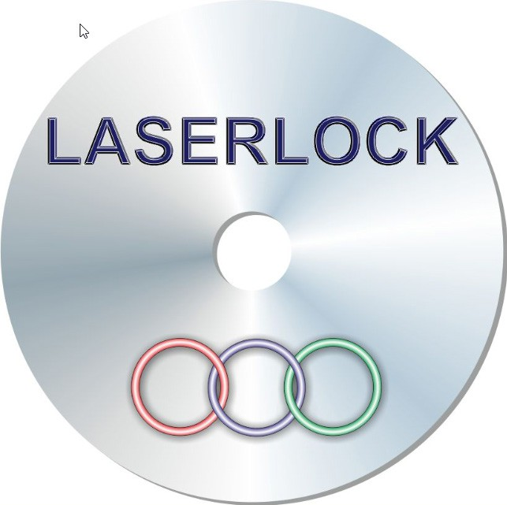

1. Создать и использовать для заливки прямоугольника узорную заливку:

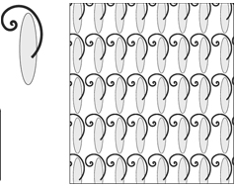

1. Создать и использовать для оформления фона рекламной листовки безшовную узорную заливку:

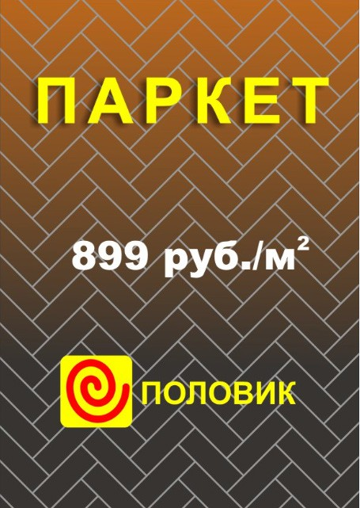

1. Используя параметры обводки оформить векторные объекты следую- щим образом:



 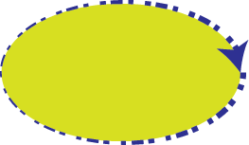

1. Используя инструмент «Профиль обводки»  создать из вертикаль- ного и горизонтального отрезков следующие объекты:



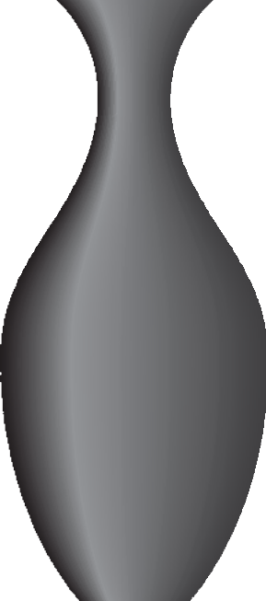

1. Используя инструмент «Быстрая заливка» создать группу объектов и выполнить быструю заливку этой группы объектов:

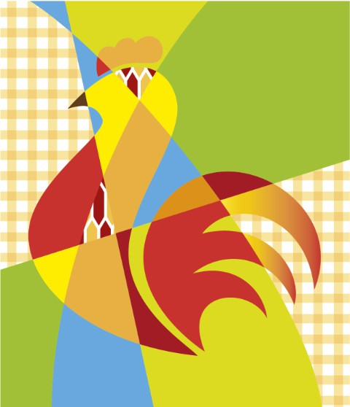

* 1. Используя инструмент «Быстрая заливка» и возможности палитр

«Каталог цветов» и «Редактирование цвета» создать рисунок типа витража, по- добрать группу цветов для заливки, выполнить быструю заливку и создать не- сколько вариантов раскрашивания витража:

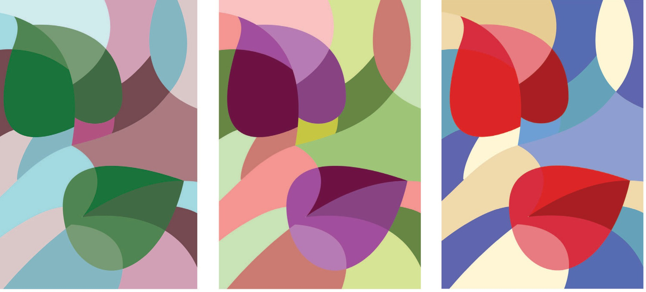

# ПРАКТИЧЕСКОЕ ЗАДАНИЕ № 4

### Заливка по сетке

## Цели работы:

* + - научиться создавать реалистичные векторные объекты, используя се- точную заливку.

## Задачи:

* + - освоить работу с инструментом «Сетчатый градиент» ;
    - научиться использовать команду меню **Объект > Создать сетчатый градиент** и настраивать ее параметры;
    - научиться редактировать заливочную сетку объекта.

## Теоретический материал:

Курс лекций «Компьютерные технологии в дизайне. Двумерная компью- терная графика», раздел «Типы и параметры заливок» > «Заливка по сетке».

## Задания:

1. Используя инструменты создания и редактирования сеточной заливки объекта выполнить следующий рисунок:

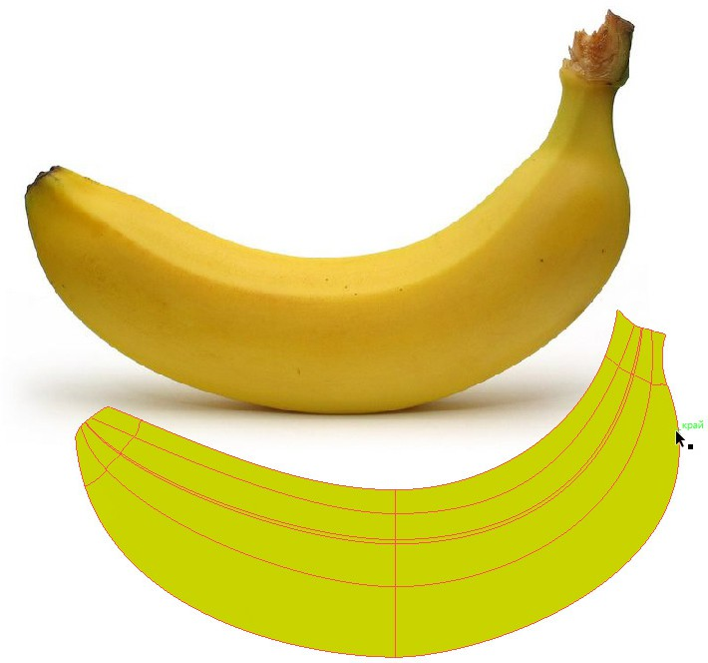

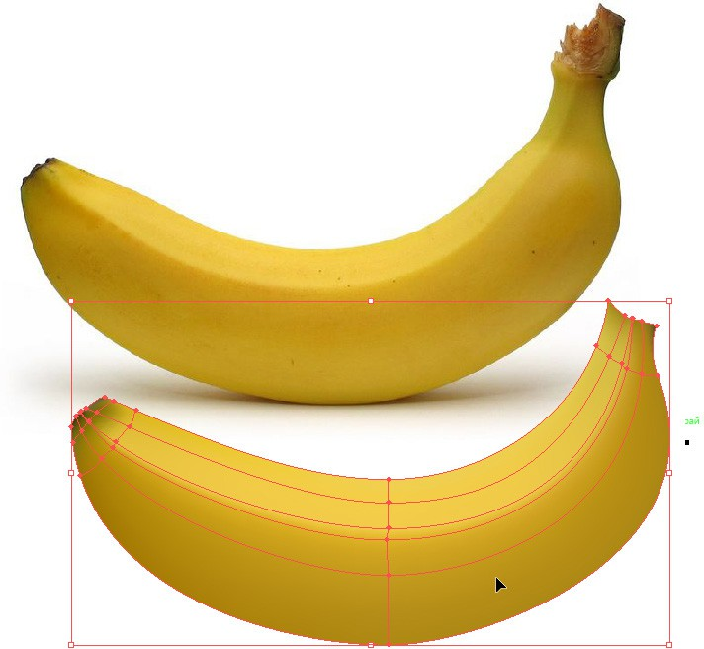

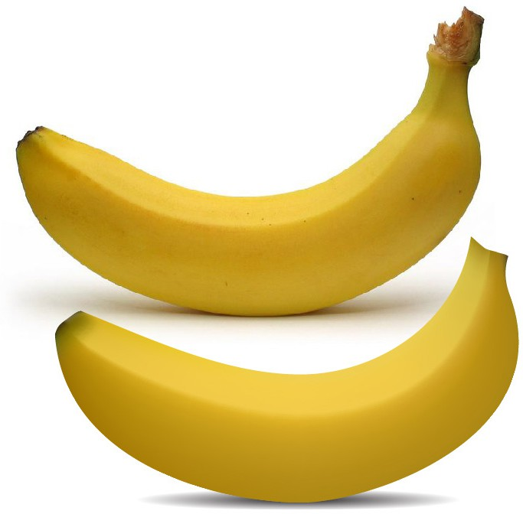

# ПРАКТИЧЕСКОЕ ЗАДАНИЕ № 5

### Использование кистей

## Цели работы:

* + научиться создавать художественое оформление векторных объектов, используя различные типы декоративных кистей.

## Задачи:

* + освоить работу с палитрой «Кисти»;
  + научиться редактировать стандартные кисти и создавать собственные кисти для декоративной обводки объектов.

## Теоретический материал:

Курс лекций «Компьютерные технологии в дизайне. Двумерная компью- терная графика», раздел «Обводки».

## Задания:

1. Используя стандартные библиотеки различных типов кистей выпол- нить следующие варианты обводок:

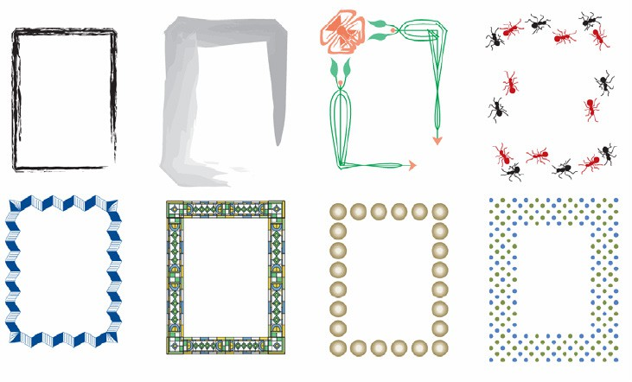

1. Используя инструменты создания и редактирования различных типов кистей выполнить следующие варианты обводок:

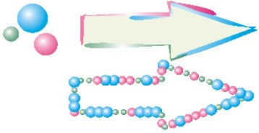



# ПРАКТИЧЕСКОЕ ЗАДАНИЕ № 6

### Использование кривых Безье

## Цели работы:

* + научиться создавать векторные объекты произвольной формы.

## Задачи:

* + освоить работу с группой инструмента «Перо» ;
  + научиться редактировать векторную кривую по узлам, сегментам и ка- сательным;
  + научиться использовать инструменты «Карандаш», «Ножницы» и «Ла- стик» для создания и редактирования векторных кривых.

## Теоретический материал:

Курс лекций «Компьютерные технологии в дизайне. Двумерная компью- терная графика», раздел «Обработка кривых Безье».

## Задания:

1. Используя стандартные векторные формы и инструменты группы

«Перо» для создания векторных объектов произвольной формы нарисовать сле- дующие векторные изображения:



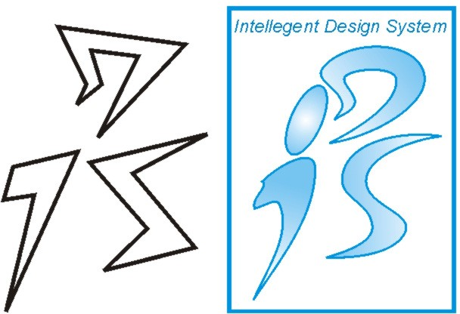

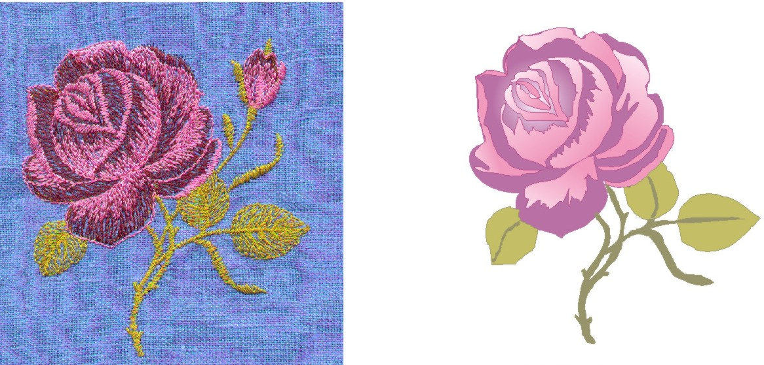



# ПРАКТИЧЕСКОЕ ЗАДАНИЕ № 7

### Использование эффектов оформления

## Цели работы:

* + научиться использовать различные эффекты для художественного оформления векторных объектов.

## Задачи:

* + освоить работу с эффектом «Перетекание»;
  + научиться использовать искажающие оболочки различного типа;
  + научиться использовать инструменты интерактивных искажений:

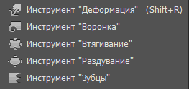

* + научиться использовать различные эффекты из меню «Эффекты»;
  + освоить работу с палитрой «Офомление».

## Теоретический материал:

Курс лекций «Компьютерные технологии в дизайне. Двумерная компью- терная графика», раздел «Работа с эффектами».

## Задания:

1. Используя параметры обводки и эффекты меню «Эффекты > Стилиза- ция» нарисовать изображение:

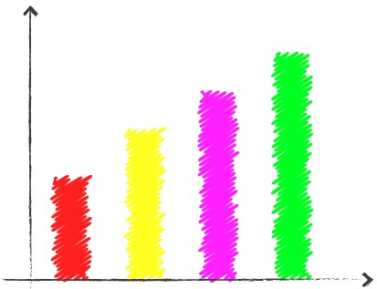

1. Используя эффект перетекания создать изображения:

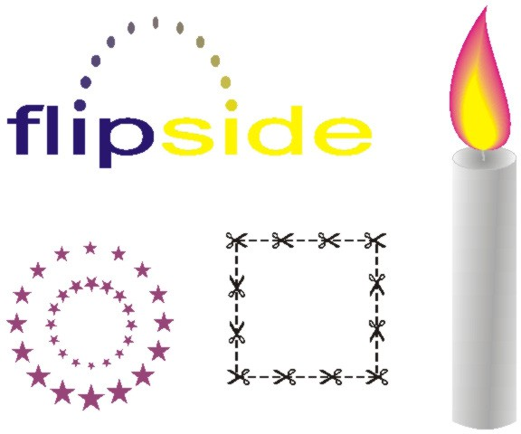

1. Используя искажающие оболочки создать изображение:



1. Используя узорные заливки, эффекты создания тени и объемного изо- бражения создать следующее изображение:

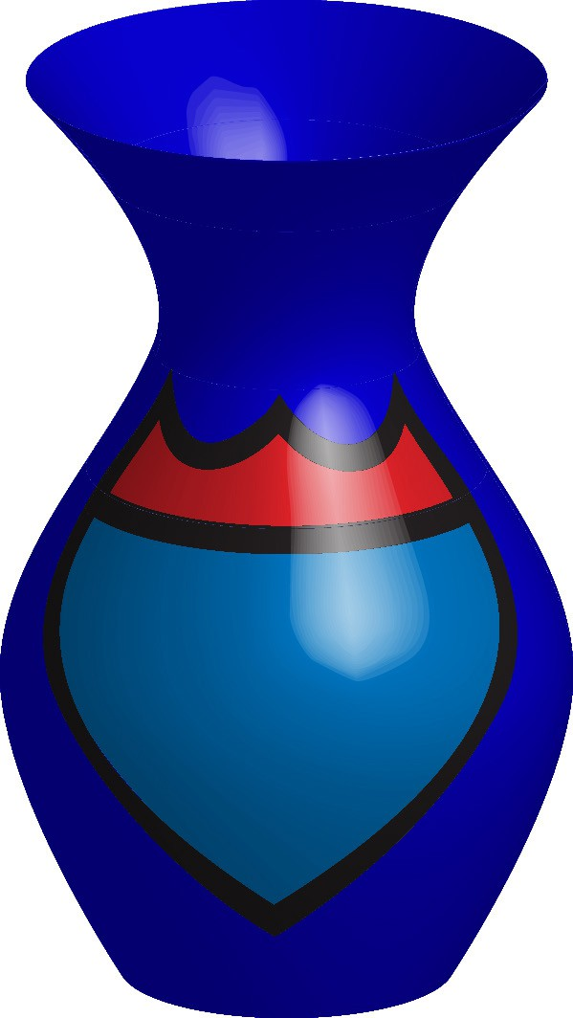

1. Используя палитру «Оформление» создайте объект с несколькими за- ливками, обводками и эффектами:



# ПРАКТИЧЕСКОЕ ЗАДАНИЕ № 8

### Использование символов

## Цели работы:

* + научиться использовать символы для художественного оформления иллюстрации.

## Задачи:

* + освоить работу с палитрой «Символы»;
  + научиться использовать стандартные библиотеки сомволов и создавать свои символы;
  + научиться использовать инструменты редактирования символов:

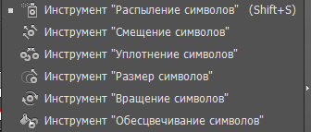

## Теоретический материал:

Курс лекций «Компьютерные технологии в дизайне. Двумерная компью- терная графика», раздел «Символы».

## Задания:

1. Используя библиотеки стандартных символов и инструменты редакти- рования символов создать изображения:

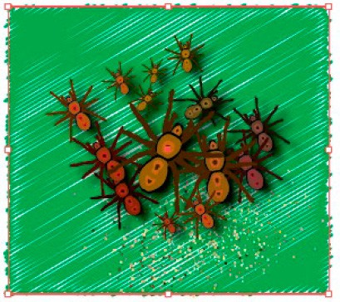

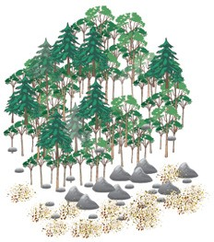

1. Создайте собственный символ и используя его и инструменты редакти- рования символов создайте изображение:

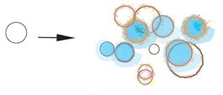

# ПРАКТИЧЕСКОЕ ЗАДАНИЕ № 9

### Использование сетки перспективы

## Цели работы:

* + научиться использовать одно-, двух- и трехточечную сетку перспекти- вы для создания объектов в перспективе.

## Задачи:

* + освоить работу в режиме перспективного рисования по сетке;
  + научиться создавать n-точечную сетку перспективы и редактировать ее;
  + научиться создавать и редактировать векторные объекты с привязкой к плоскостям перспективных сеток.

## Теоретический материал:

Курс лекций «Компьютерные технологии в дизайне. Двумерная компью- терная графика», раздел «Перспектива».

## Задания:

1. Используя режим одноточечной перспективы создать изображение:

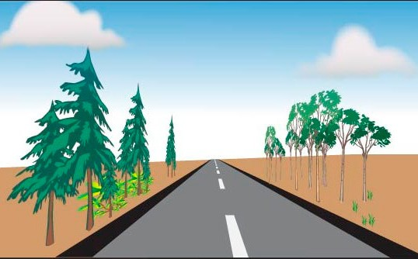

# ПРАКТИЧЕСКОЕ ЗАДАНИЕ № 10

### Построение диаграмм

## Цели работы:

* + научиться создавать диаграммы различного типа для визуального ото- бражения численных данных.

## Задачи:

* + освоить работу с группой инструментов создания диаграмм:



* + научиться вводить исходные данные для построения диаграммы;
  + научиться художественно оформлять элементы диаграммы.

## Теоретический материал:

Курс лекций «Компьютерные технологии в дизайне. Двумерная компью- терная графика», раздел «Диаграммы».

## Задания:

1. Ввести данные о продажах в нескольких магазинах по месяцам первого квартала и отобразить их в виде следующих диаграмм:

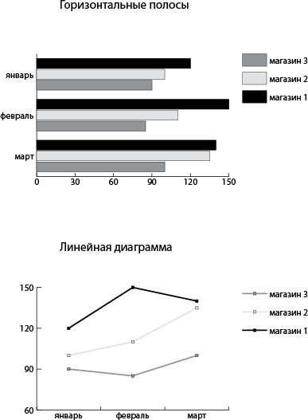

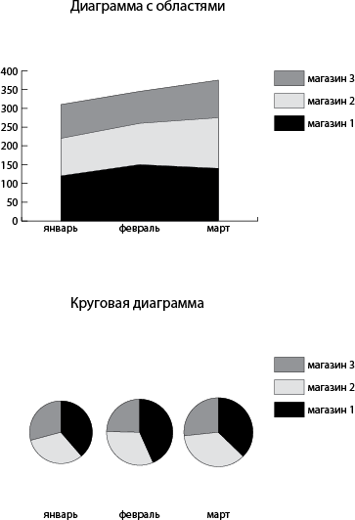

1. Нарисовать элементы для оформления столбцов и отобразить их в виде следующей диаграммы:

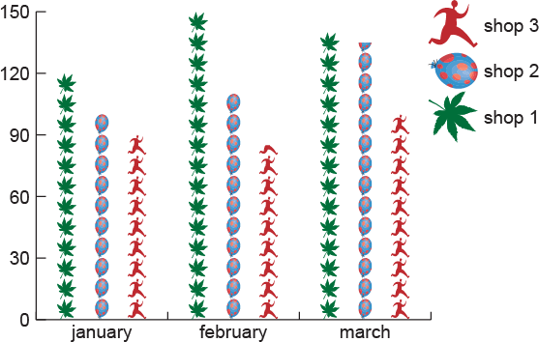

1. Создать круговую диаграмму и применить для ее оформления эффект объема:

